*Università degli Studi di Salerno*

***Corso di laurea in Informatica***

***INGEGNERIA DEL SOFTWARE***

***“StudyMe”***

**TEST CASE EXECUTION**

**Docente: Studenti:**

Andrea De Lucia ***Nome Matricola***

Buono Claudia 0512105296

Esposito Mariarosaria 0512105692

Tripodi Maria Rachele 0512105356

*Anno accademico 2019/20*

Sommario

1. Test di unità servlet 4

1.1 AcquistoServlet 4

1.2 InsegnanteServlet 4

1.3 GestoreServlet 5

1.4 LoginServlet 5

1.5 ModificaAreaUtenteServlet 6

1.6 RecensioneServlet 6

2.Test di Unità Manager 7

2.1 AcquistoManager 7

2.2 InsegnanteManager 7

2.3 RecensioneManager 8

2.4 SottocategoriaManager 8

2.5 UtenteManager 8

3.Test di Unità Dao 9

3.1 AcquistoDao 9

3.2 GestoreDao 9

3.3 InsegnanteDao 10

3.4 OrdineDao 10

3.5 PacchettoDao 11

3.6 RecensioneDao 11

3.7 SottocategoriaDao 11

3.8UtenteDao 12

4.Test di integrazione Servlet 13

4.1AcquistoServlet 13

4.2InsegnanteServlet 13

4.3GestoreServlet 14

4.4LoginServlet 14

4.5ModificaAreaUtenteServlet 15

4.6RecensioneServlet 15

5 Test di integrazione Manager 16

5.1 AcquistoManager 16

5.2 InsegnanteManager 16

5.3 RecensioneManager 17

5.4 SottocategoriaManager 17

5.5 UtenteManager 17

6.Introduzione 18

7.Gestione Utente 19

7.1Login 19

7.2Registrazione 22

7.3Cambio email 28

7.4Cambio password 31

8.Gestione pacchetto 34

8.1Crea Pacchetto 34

8.2Modifica pacchetto 47

9.Gestione Lezioni 53

9.1Inserisci lezione 53

9.2Modifica Lezione 59

9.3Inserimento recensione 63

**TEST JUNIT**

# **Test di unità servlet**

## AcquistoServlet

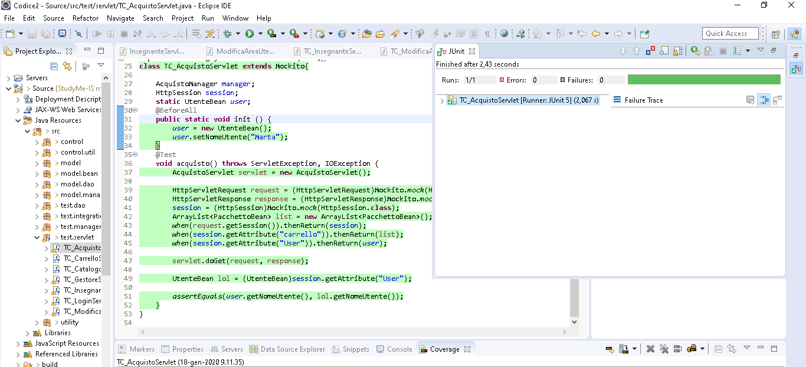

## InsegnanteServlet

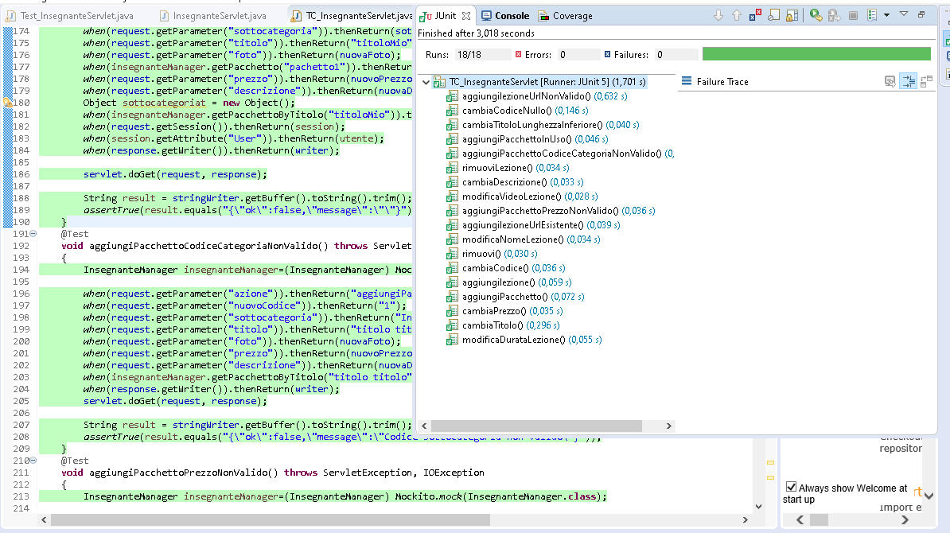

## GestoreServlet

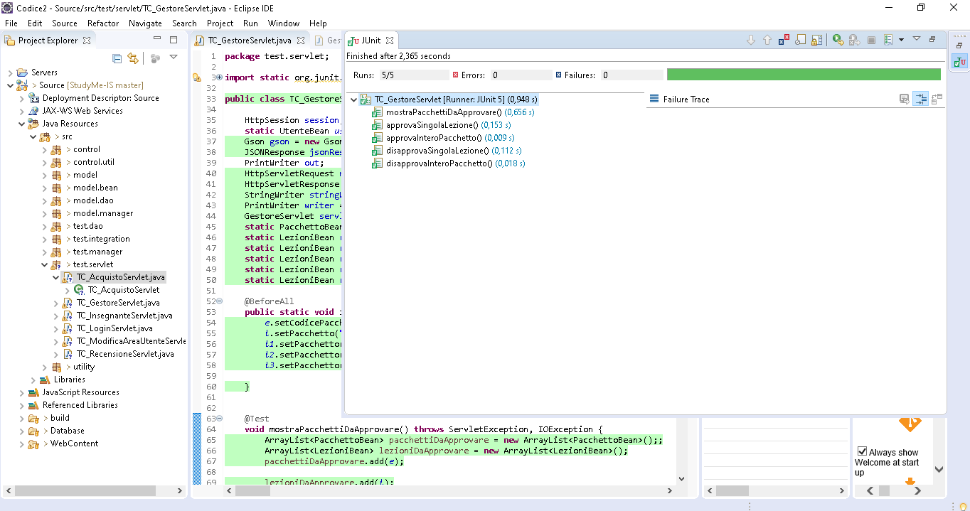

## LoginServlet

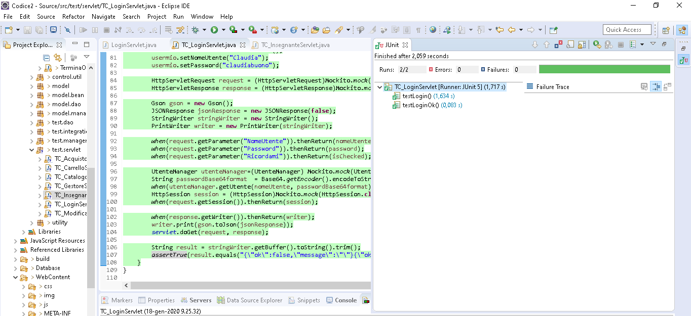

## ModificaAreaUtenteServlet

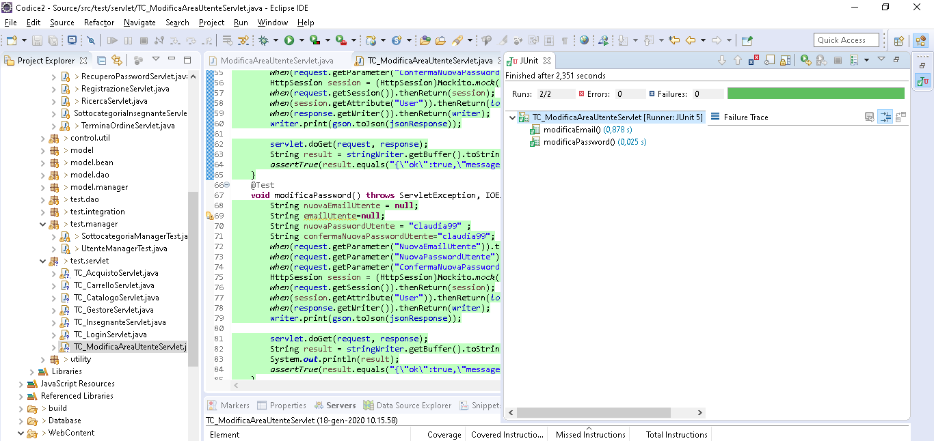

## RecensioneServlet

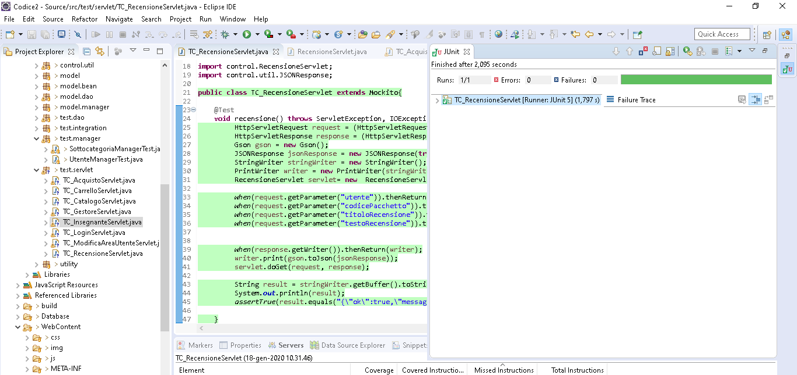

# **2.Test di Unità Manager**

## 2.1 AcquistoManager

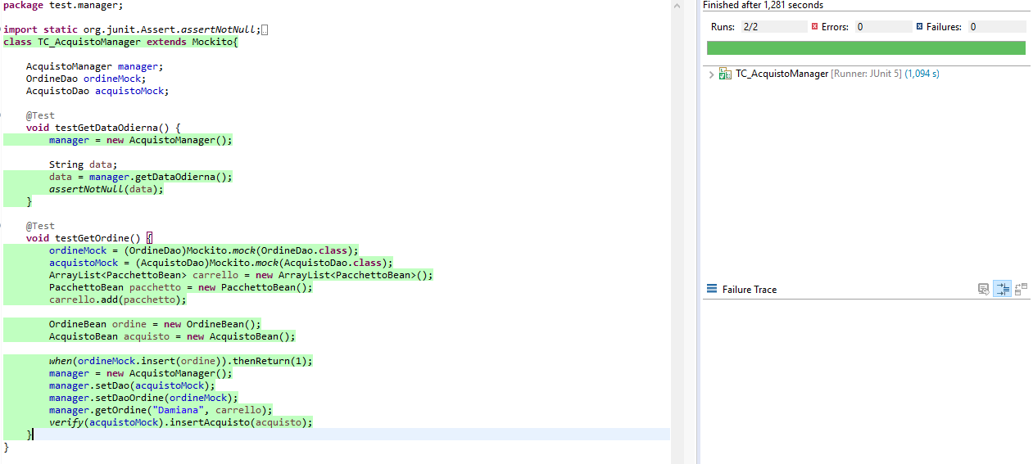

## 2.2 InsegnanteManager

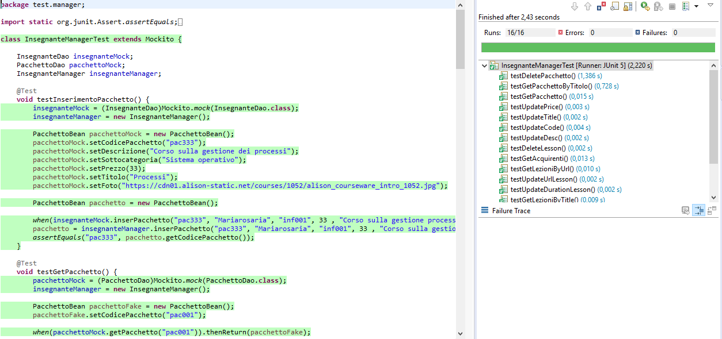

## 2.3 RecensioneManager

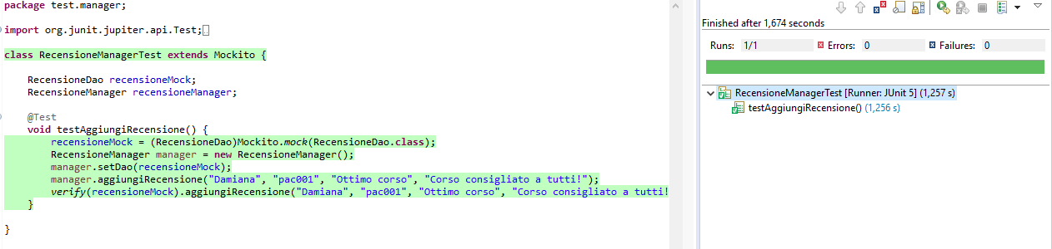

## 2.4 SottocategoriaManager

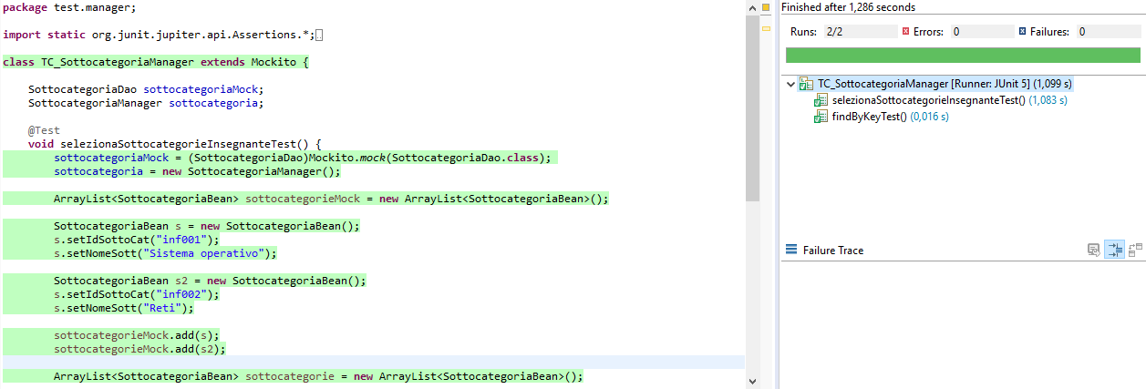

## 2.5 UtenteManager

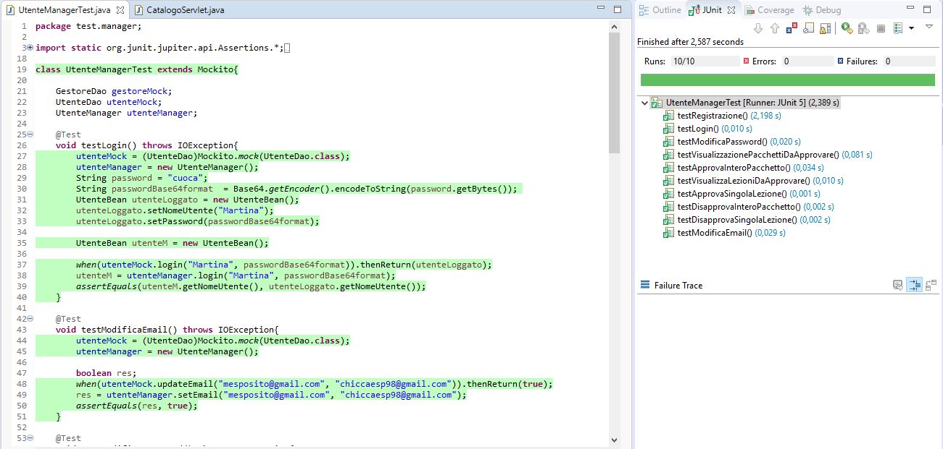

# **3.Test di Unità Dao**

## 3.1 AcquistoDao

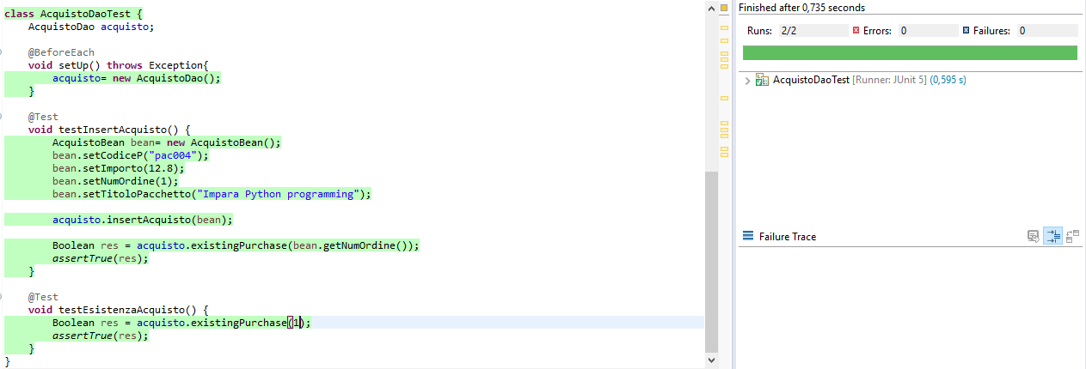

## 3.2 GestoreDao

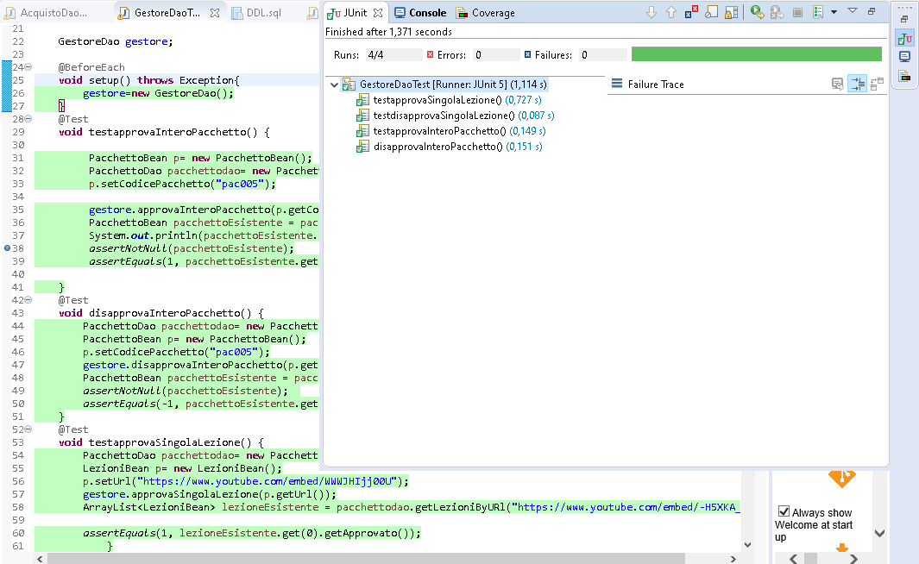

## 3.3 InsegnanteDao

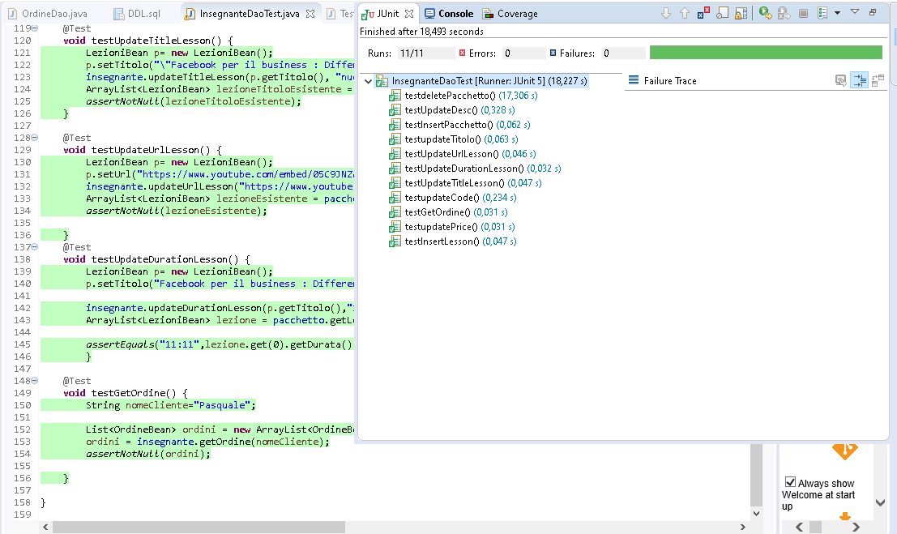

## 3.4 OrdineDao

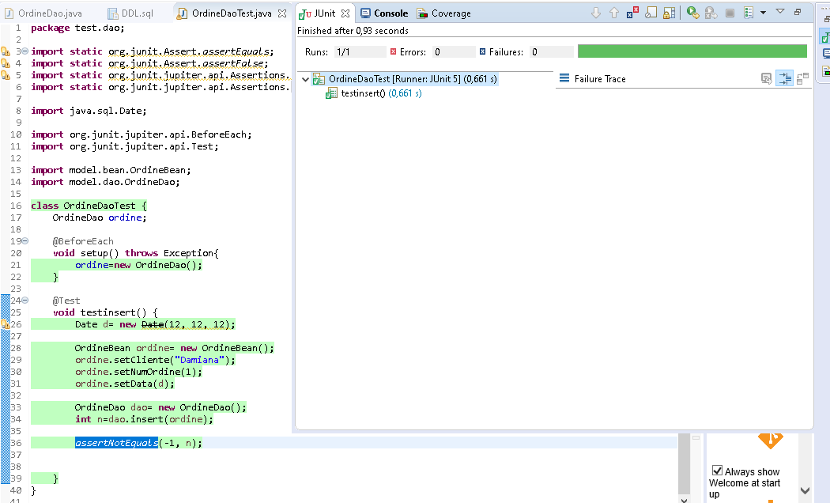

## 3.5 PacchettoDao

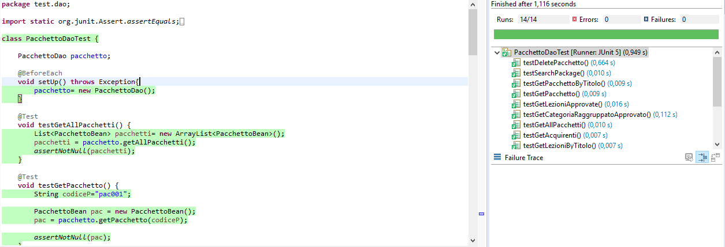

## 3.6 RecensioneDao

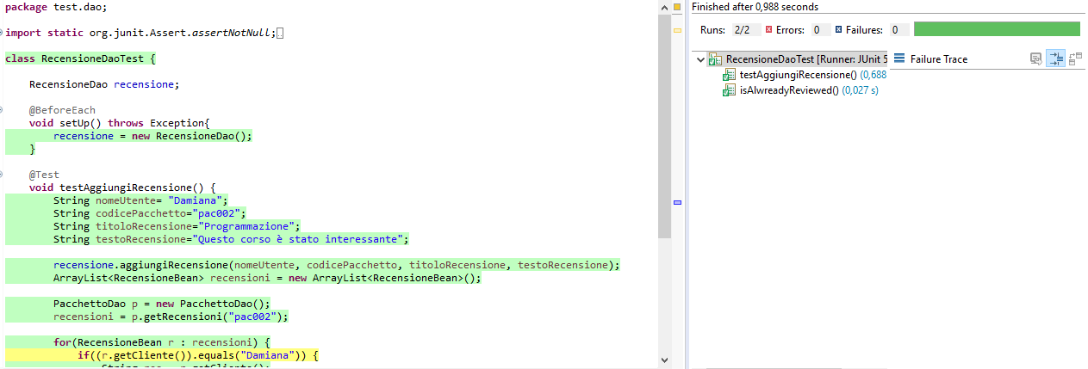

## 3.7 SottocategoriaDao

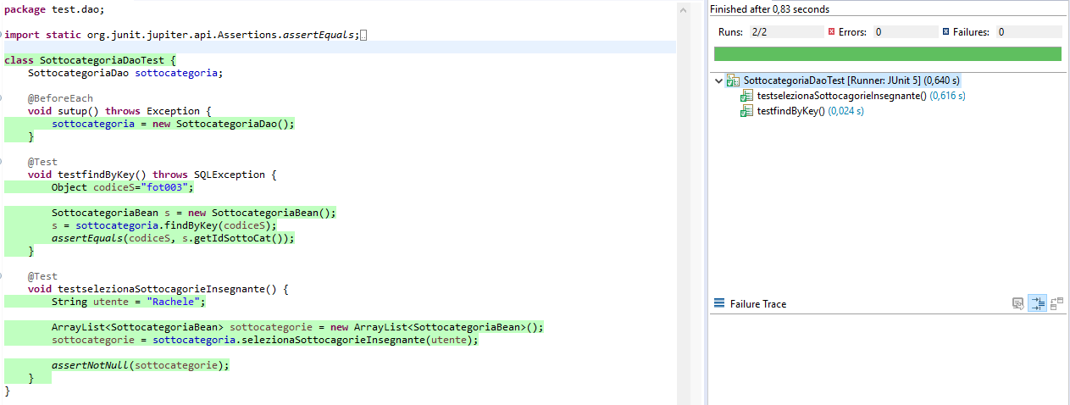

## 3.8UtenteDao

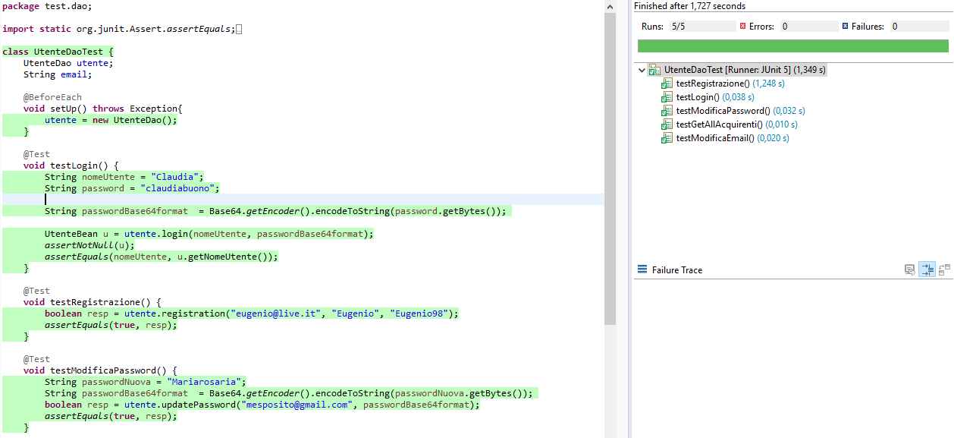

# **4.Test di integrazione Servlet**

## 4.1AcquistoServlet

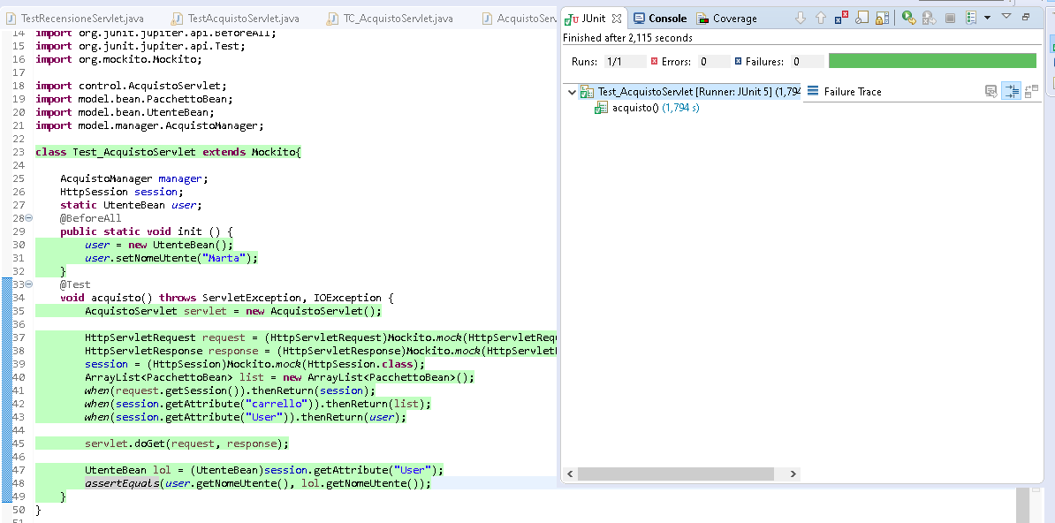

## 4.2InsegnanteServlet

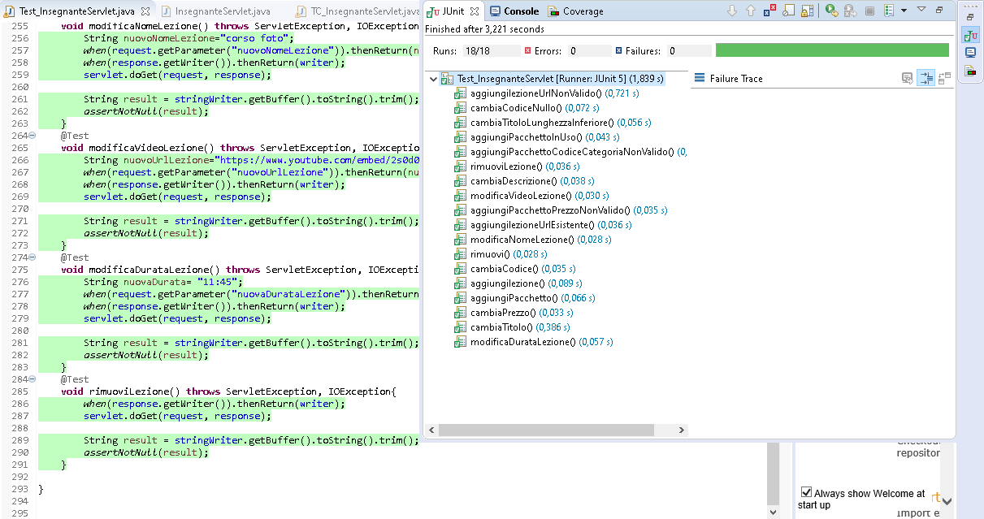

## 4.3GestoreServlet

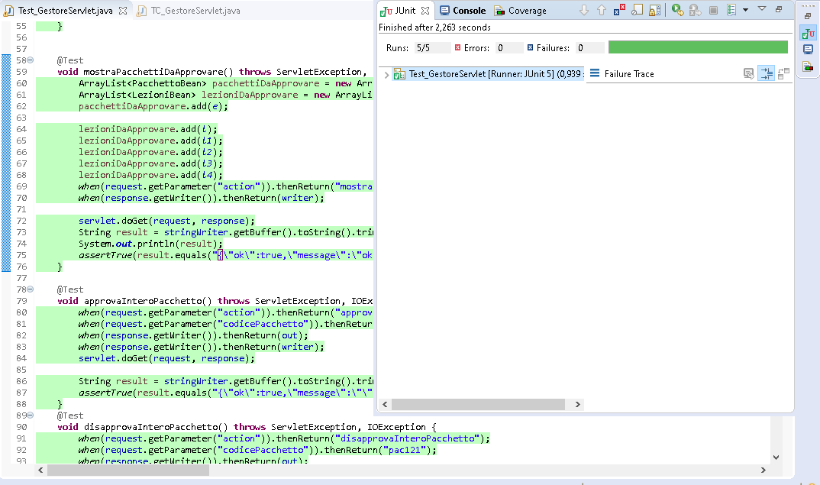

## 4.4LoginServlet

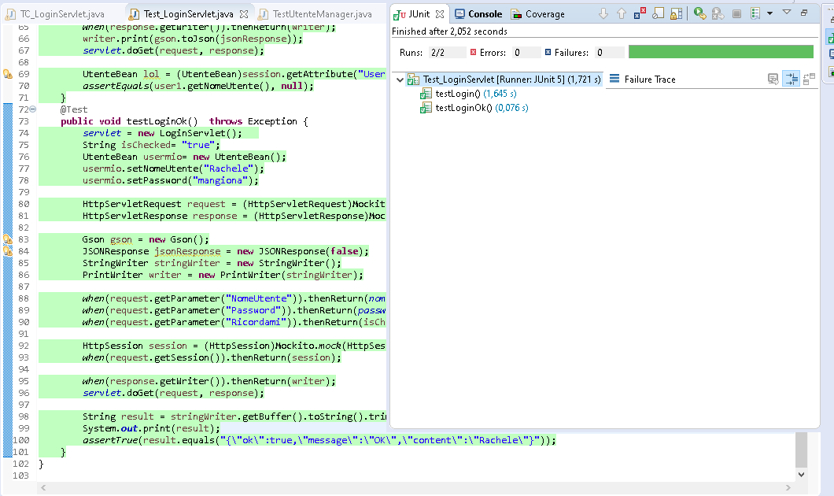

## 4.5ModificaAreaUtenteServlet

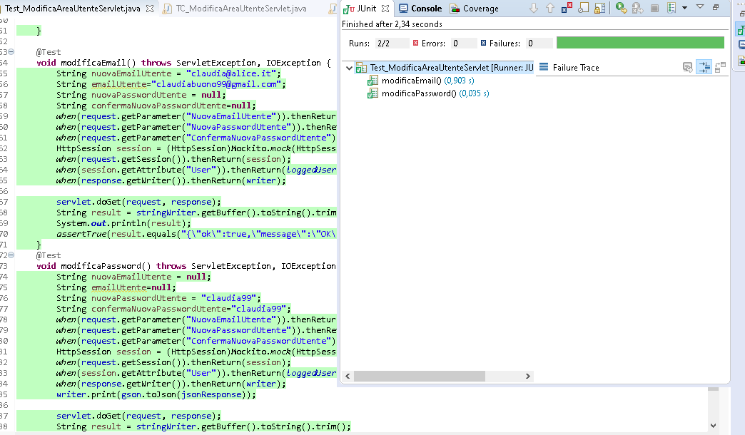

## 4.6RecensioneServlet

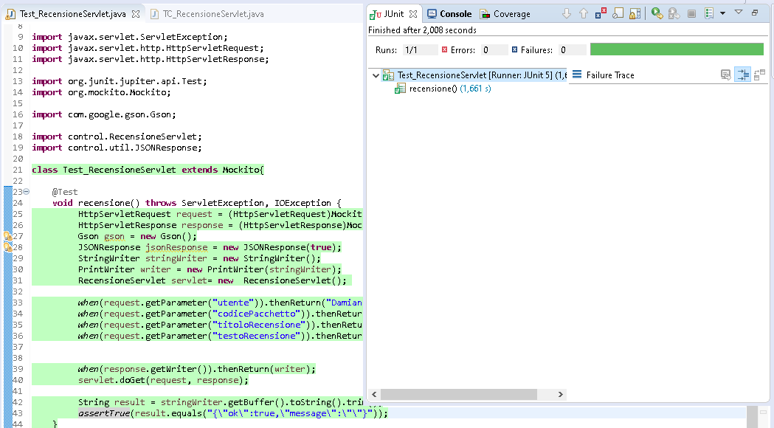

# **5 Test di integrazione Manager**

## 5.1 AcquistoManager

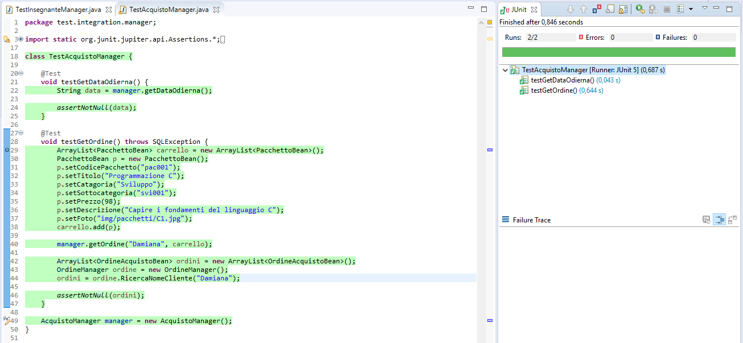

## 5.2 InsegnanteManager

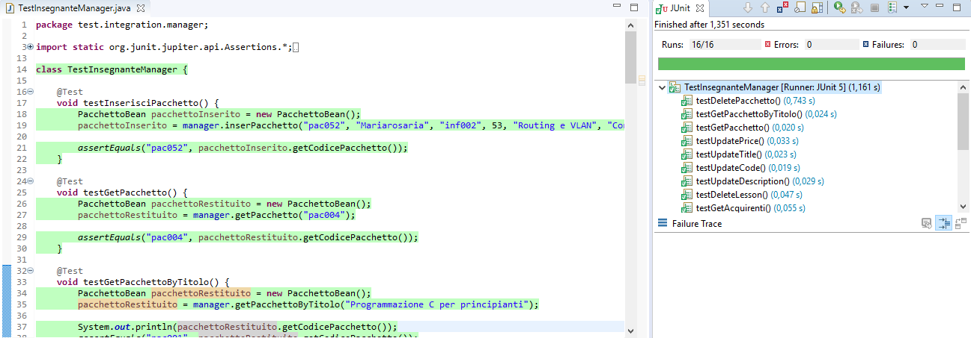

## 5.3 RecensioneManager

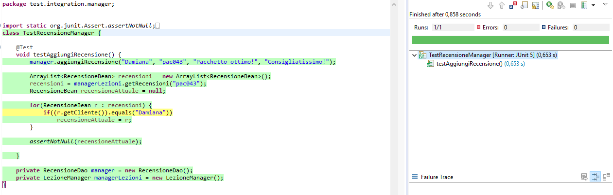

## 5.4 SottocategoriaManager

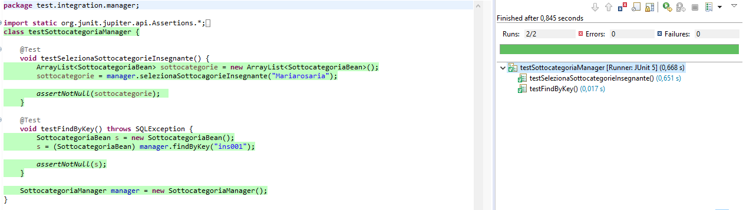

## 5.5 UtenteManager

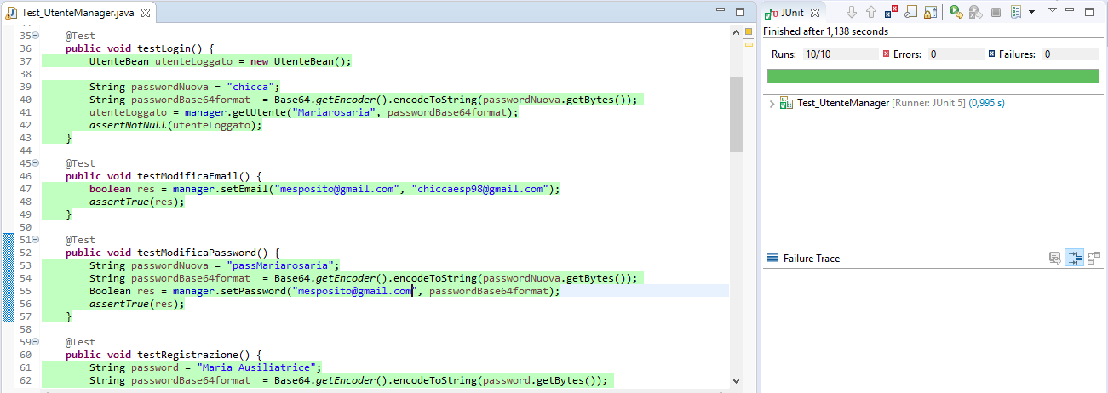

# **6.Introduzione**

Questa sezione rappresenta l’attività di esecuzione dei test case descritti all’interno del Test Specification. I test verranno eseguiti con **Selenium** e ad ogni esecuzione verrà affiliata una tabella informativa in cui mantenere le seguenti informazioni:

**1. Nome del test case:** Corrispondente al test case del Test Specification Document.

**2. Data e ora:** Quando il test è stato eseguito

**3. Tester che ha eseguito il problema:** Soggetto creatore ed esecutore del test.

**4. Output atteso:** Output che si dovrebbe ottenere dall’esecuzione del test.

**5. Output del sistema:** Output che si ottiene dall’esecuzione del test.

**6. Esito del test:** Corretto o sbagliato a secondo se l’output atteso e del sistema coincide o meno.

**7. Numero prove:** Numero di prove prima che il test abbia esito corretto.

**8. Categoria:** Valori della category partition interessati nell’esecuzione del test.

# **7.Gestione Utente**

## 7.1Login

|  |  |
| --- | --- |
| **Nome del test case:** | TCS1 |
| **Data e ora:** | 16/01/2020 09:36 |
| **Tester:** | Maria Rachele Tripodi |
| **Output atteso:** | Il login non va a buon fine poiché i dati inserirti non sono presenti nel database. |
| **Output del sistema:** | Il login non va a buon fine poiché i dati inserirti non sono presenti nel database. |
| **Esito test:** | CORRETTO |
| **Numero prove:** | 1 |
| **Categoria:** | Esistenza |

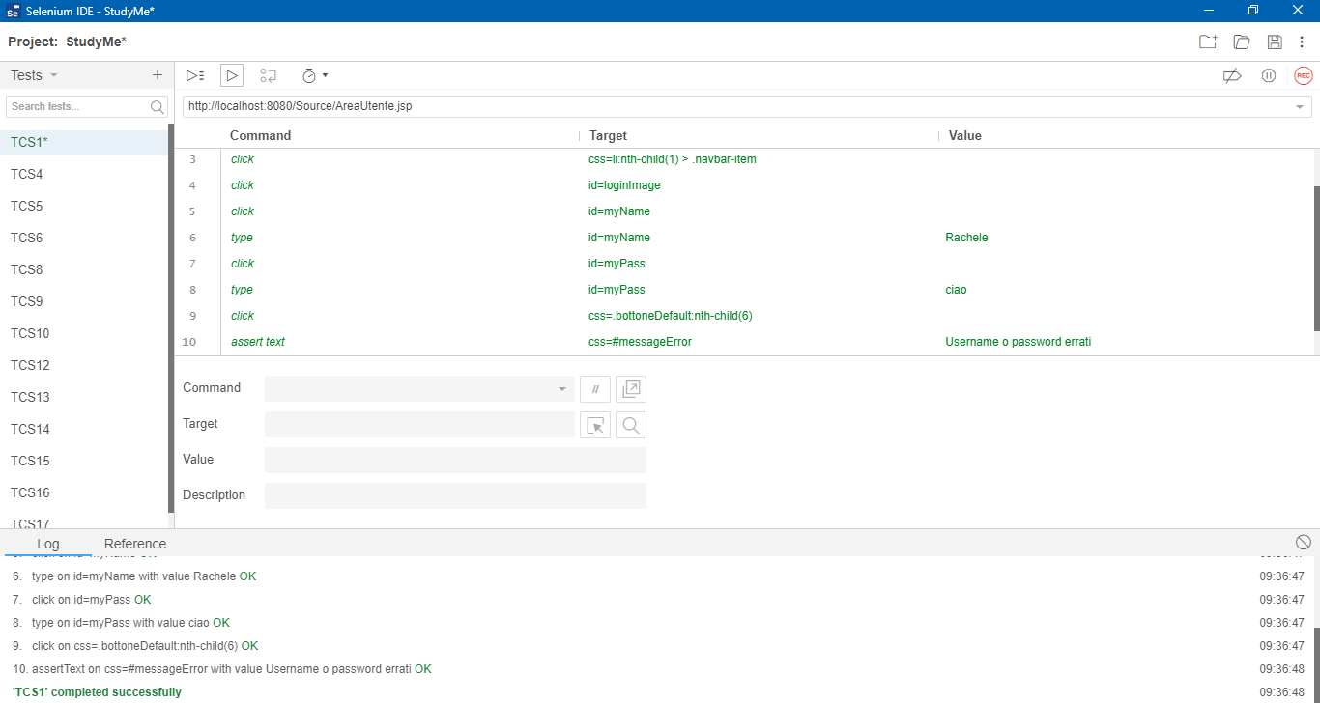

|  |  |
| --- | --- |
| **Nome del test case:** | TCS2 |
| **Data e ora:** | 16/01/2020 09:39 |
| **Tester:** | Maria Rachele Tripodi |
| **Output atteso:** | Il login non va a buon fine poiché un campo è vuoto. |
| **Output del sistema:** | Il login non va a buon fine poiché un campo è vuoto. |
| **Esito test:** | CORRETTO |
| **Numero prove:** | 1 |
| **Categoria:** | Formato |

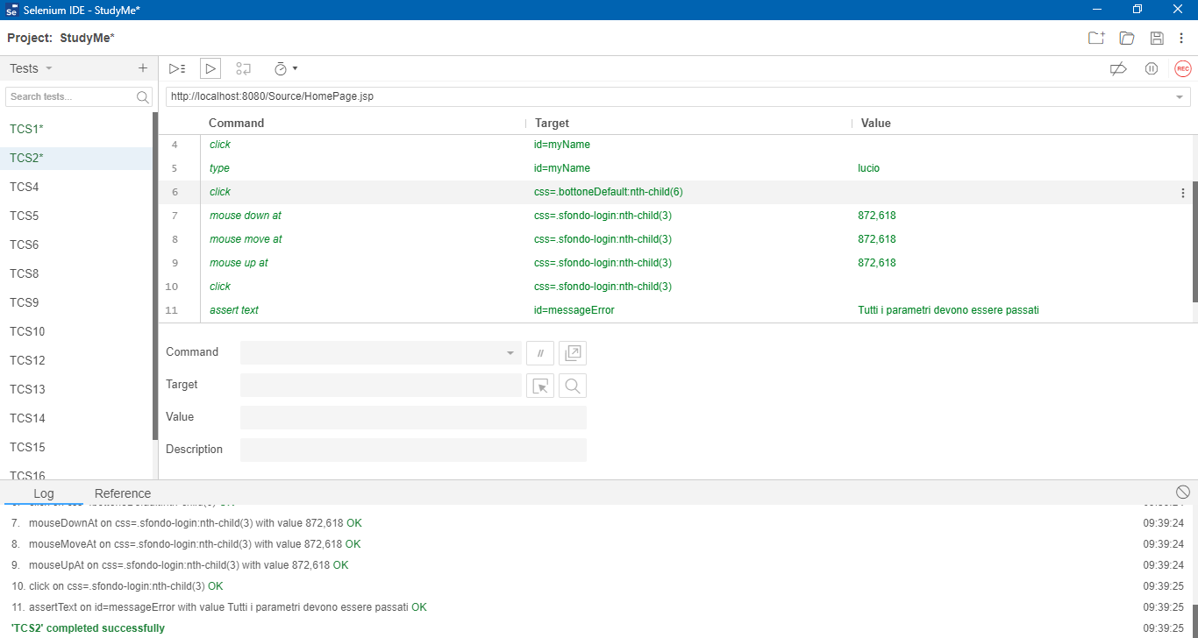

|  |  |
| --- | --- |
| **Nome del test case:** | TCS4 |
| **Data e ora:** | 15/01/2020 15:33 |
| **Tester:** | Maria Rachele Tripodi |
| **Output atteso:** | Il login va a buon fine poiché i dati inserirti rispettano tutte le condizioni. |
| **Output del sistema:** | Il login va a buon fine poiché i dati inserirti rispettano tutte le condizioni. |
| **Esito test:** | CORRETTO |
| **Numero prove:** | 1 |
| **Categoria:** | Formato, Esistenza |

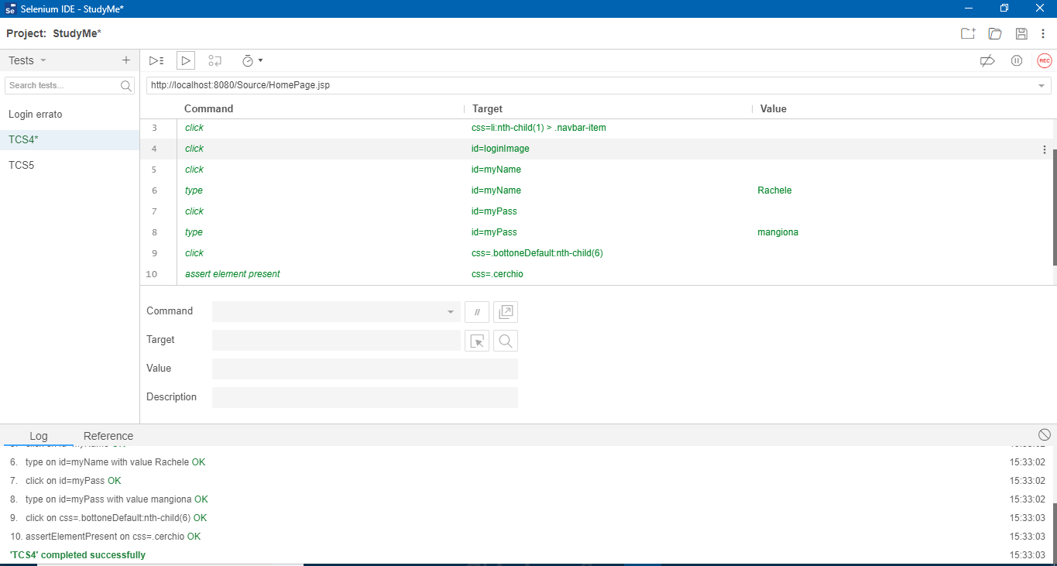

## 7.2Registrazione

|  |  |
| --- | --- |
| **Nome del test case:** | TCS5 |
| **Data e ora:** | 15/01/2020 15:22 |
| **Tester:** | Maria Rachele Tripodi |
| **Output atteso:** | La registrazione non va a buon fine poiché il nome Utente è già esistente. |
| **Output del sistema:** | La registrazione non va a buon fine poiché il nome Utente è già esistente. |
| **Esito test:** | CORRETTO |
| **Numero prove:** | 1 |
| **Categoria:** | Esistenza |

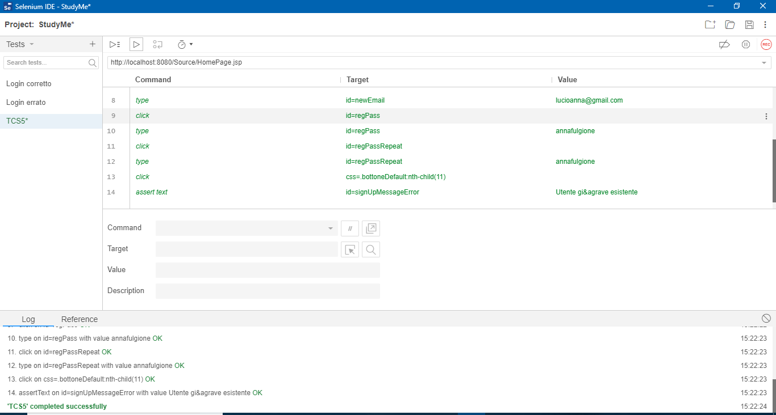

|  |  |
| --- | --- |
| **Nome del test case:** | TCS6 |
| **Data e ora:** | 15/01/2020 15:42 |
| **Tester:** | Maria Rachele Tripodi |
| **Output atteso:** | La registrazione non va a buon fine poiché il nome Utente non rispetta i vincoli di lunghezza. |
| **Output del sistema:** | La registrazione non va a buon fine poiché il nome Utente non rispetta i vincoli di lunghezza. |
| **Esito test:** | CORRETTO |
| **Numero prove:** | 1 |
| **Categoria:** | Formato |

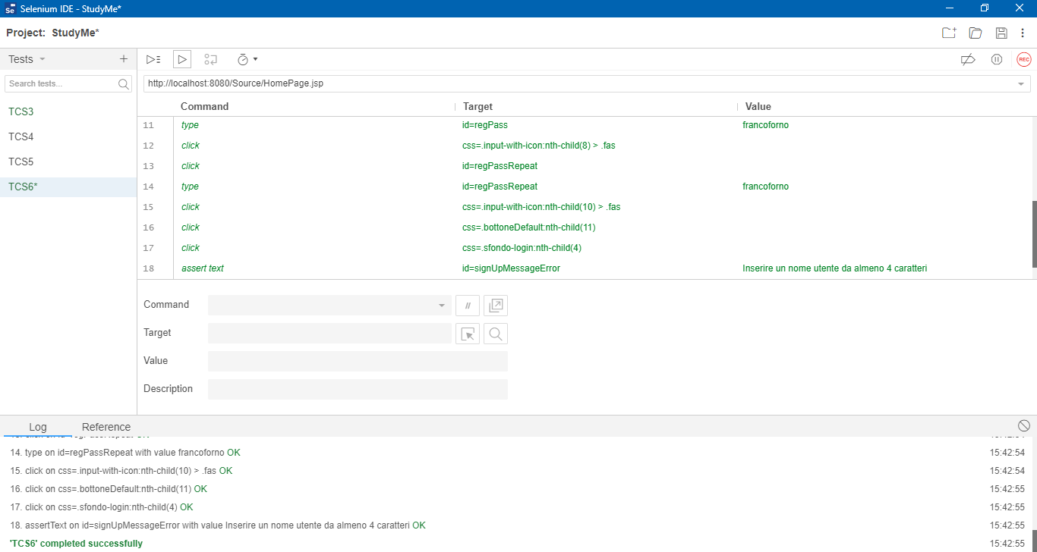

|  |  |
| --- | --- |
| **Nome del test case:** | TCS8 |
| **Data e ora:** | 15/01/2020 18:02 |
| **Tester:** | Maria Rachele Tripodi |
| **Output atteso:** | La registrazione non va a buon fine poiché l’email non rispetta il vincolo di formato. |
| **Output del sistema:** | La registrazione non va a buon fine poiché l’email non rispetta il vincolo di formato. |
| **Esito test:** | CORRETTO |
| **Numero prove:** | 1 |
| **Categoria:** | Formato |

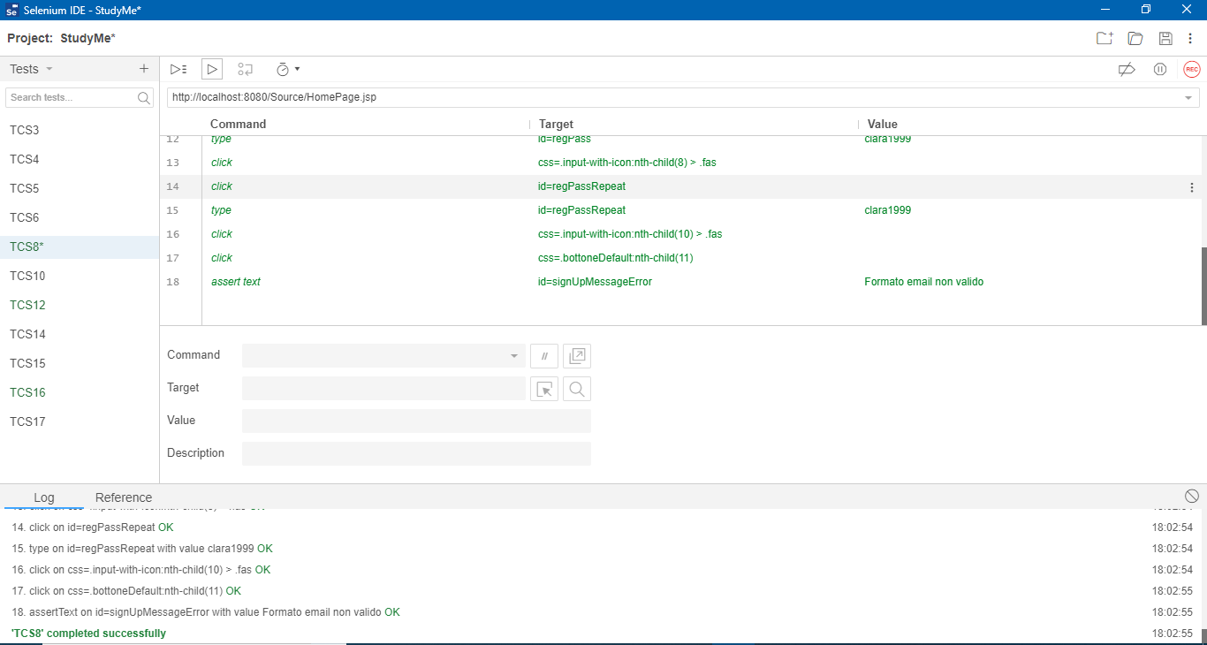

|  |  |
| --- | --- |
| **Nome del test case:** | TCS9 |
| **Data e ora:** | 15/01/2020 18:06 |
| **Tester:** | Maria Rachele Tripodi |
| **Output atteso:** | La registrazione non va a buon fine poiché la password non rispetta il vincolo di lunghezza. |
| **Output del sistema:** | La registrazione non va a buon fine poiché la password non rispetta il vincolo di lunghezza. |
| **Esito test:** | CORRETTO |
| **Numero prove:** | 1 |
| **Categoria:** | Formato |

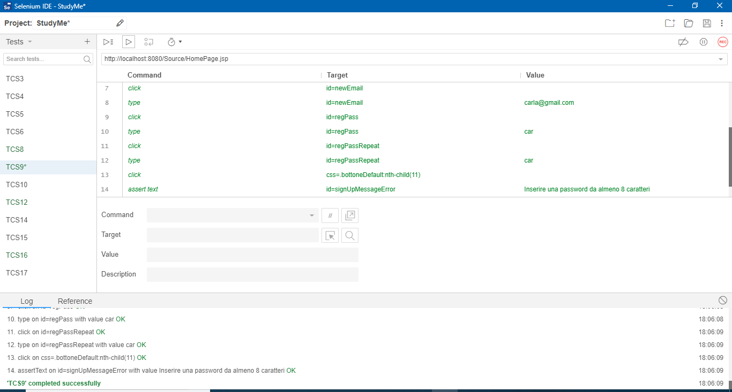

|  |  |
| --- | --- |
| **Nome del test case:** | TCS10 |
| **Data e ora:** | 15/01/2020 16:01 |
| **Tester:** | Maria Rachele Tripodi |
| **Output atteso:** | La registrazione non va a buon fine poiché le due password non coincidono. |
| **Output del sistema:** | La registrazione non va a buon fine poiché le due password non coincidono. |
| **Esito test:** | CORRETTO |
| **Numero prove:** | 1 |
| **Categoria:** | Formato |

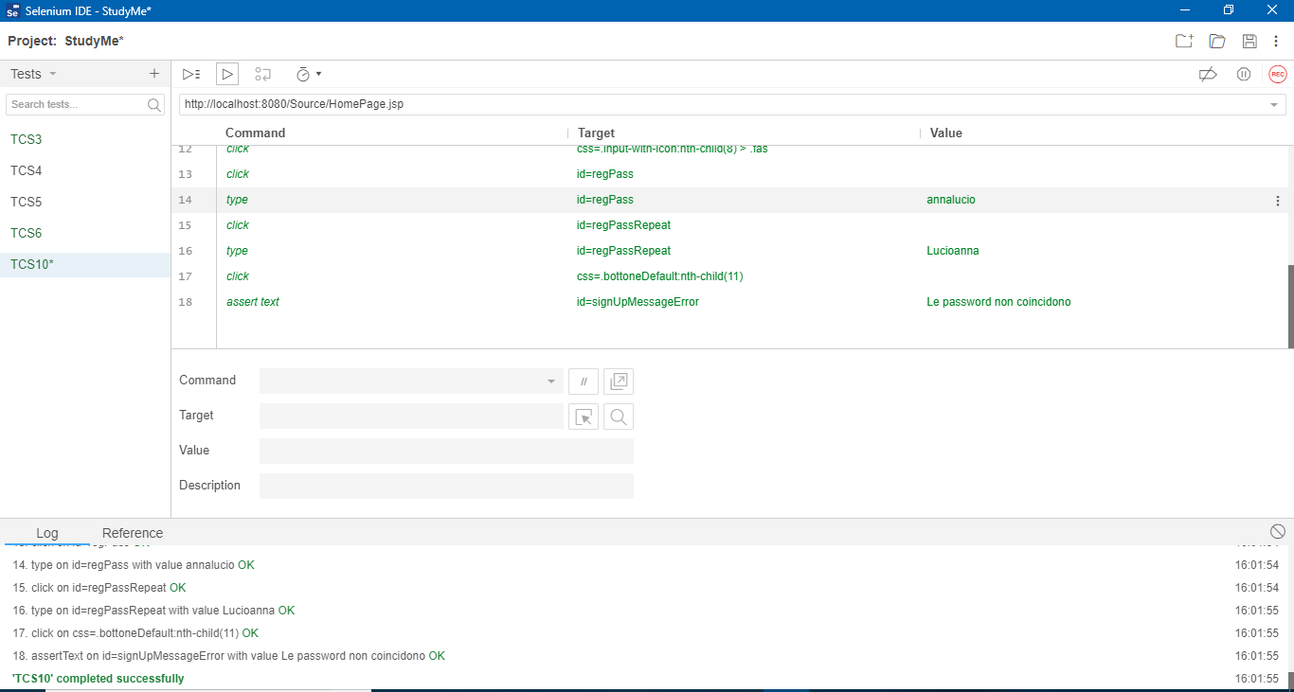

|  |  |
| --- | --- |
| **Nome del test case:** | TCS11 |
| **Data e ora:** | 16/01/2020 12:39 |
| **Tester:** | Maria Rachele Tripodi |
| **Output atteso:** | La registrazione va a buon fine dato che tutti i vincoli sono stati rispettati. |
| **Output del sistema:** | La registrazione va a buon fine dato che tutti i vincoli sono stati rispettati. |
| **Esito test:** | CORRETTO |
| **Numero prove:** | 1 |
| **Categoria:** | Formato |

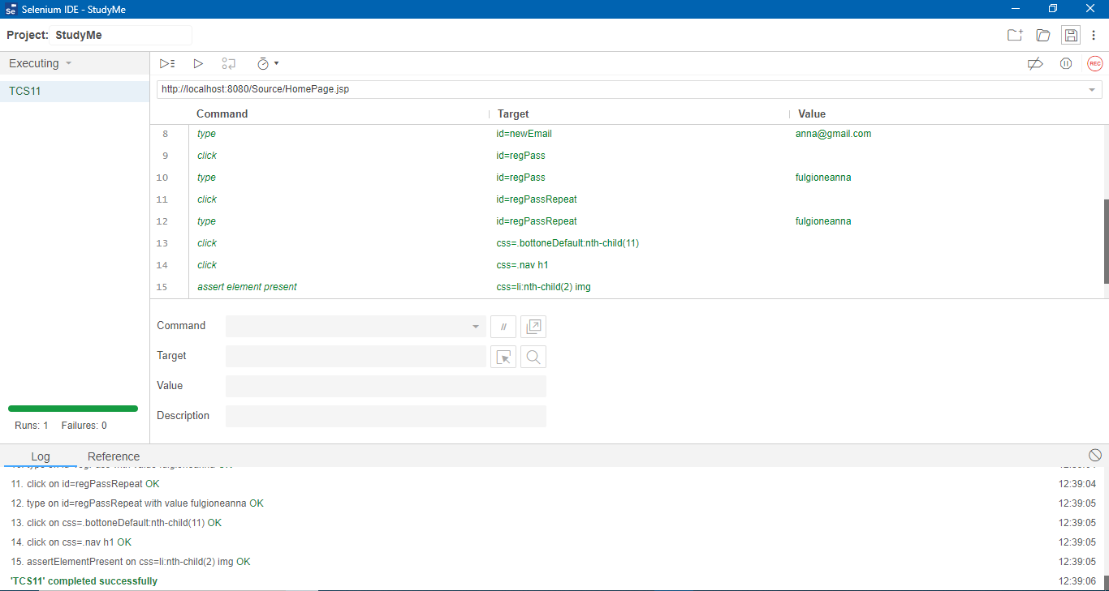

## 7.3Cambio email

|  |  |
| --- | --- |
| **Nome del test case:** | TCS12 |
| **Data e ora:** | 15/01/2020 17:57 |
| **Tester:** | Maria Rachele Tripodi |
| **Output atteso:** | La modifica non va a buon fine perché la e-mail non rispetta il formato. |
| **Output del sistema:** | La modifica non va a buon fine perché la e-mail non rispetta il formato. |
| **Esito test:** | CORRETTO |
| **Numero prove:** | 1 |
| **Categoria:** | Formato |

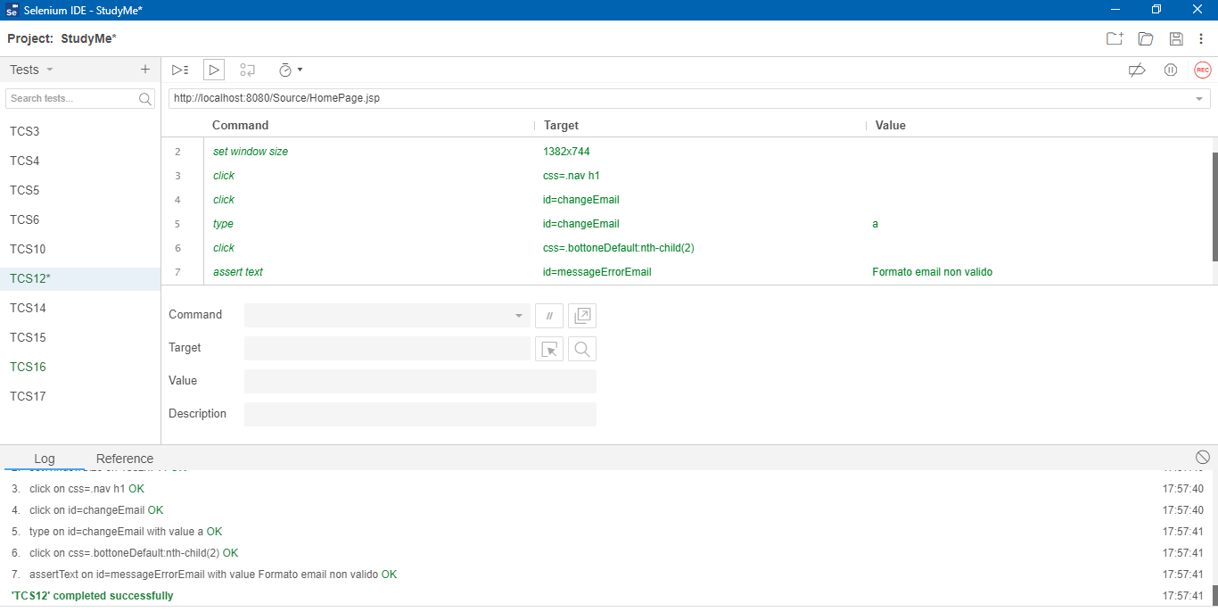

|  |  |
| --- | --- |
| **Nome del test case:** | TCS13 |
| **Data e ora:** | 16/01/2020 |
| **Tester:** | Maria Rachele Tripodi |
| **Output atteso:** | La modifica non va a buon fine perché la e-mail è già presente nel database di sistema. |
| **Output del sistema:** | La modifica non va a buon fine perché la e-mail è già presente nel database di sistema. |
| **Esito test:** | CORRETTO |
| **Numero prove:** | 1 |
| **Categoria:** | Esistenza |

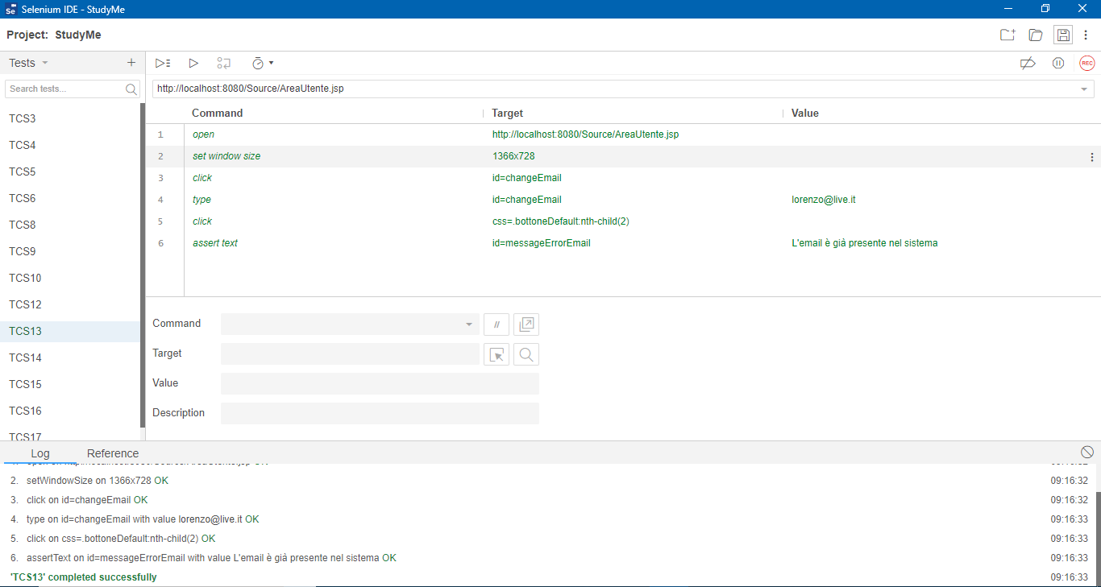

|  |  |
| --- | --- |
| **Nome del test case:** | TCS14 |
| **Data e ora:** | 15/01/2020 16:20 |
| **Tester:** | Maria Rachele Tripodi |
| **Output atteso:** | La modifica va a buon fine poiché vengono rispettate tutte le condizioni. |
| **Output del sistema:** | La modifica va a buon fine poiché vengono rispettate tutte le condizioni. |
| **Esito test:** | CORRETTO |
| **Numero prove:** | 1 |
| **Categoria:** | Formato, Esistenza |

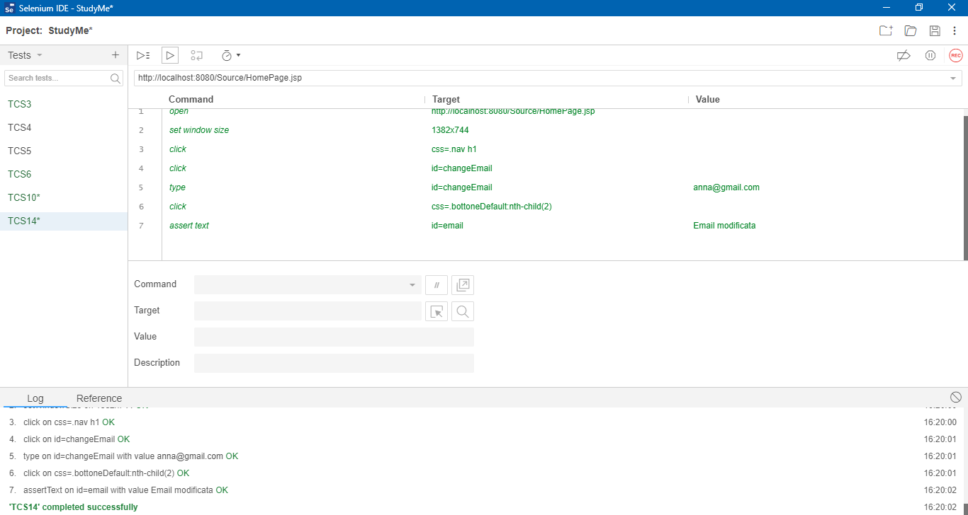

## 7.4Cambio password

|  |  |
| --- | --- |
| **Nome del test case:** | TCS15 |
| **Data e ora:** | 15/01/2020 16: 24 |
| **Tester:** | Maria Rachele Tripodi |
| **Output atteso:** | La modifica non va a buon fine poiché i campi non sono uguali. |
| **Output del sistema:** | La modifica non va a buon fine poiché i campi non sono uguali. |
| **Esito test:** | CORRETTO |
| **Numero prove:** | 1 |
| **Categoria:** | Formato |

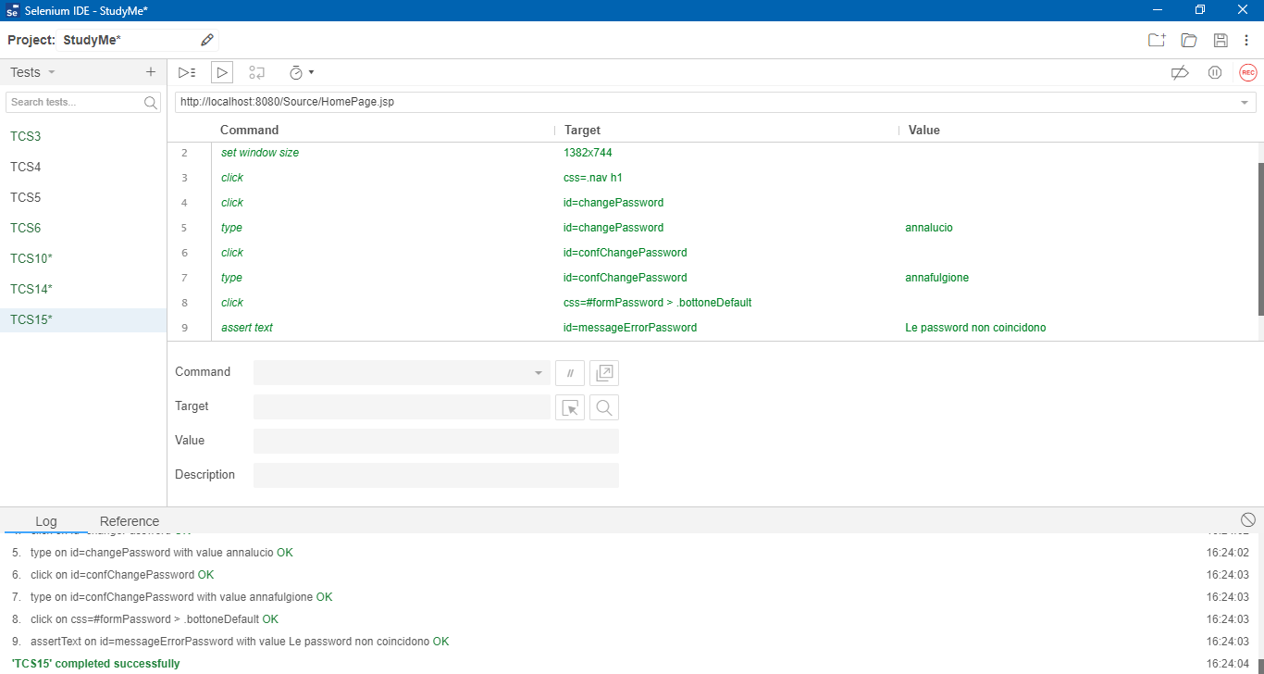

|  |  |
| --- | --- |
| **Nome del test case:** | TCS16 |
| **Data e ora:** | 15/01/2020 17: 55 |
| **Tester:** | Maria Rachele Tripodi |
| **Output atteso:** | La modifica non va a buon fine poiché i campi non rispettano la lunghezza della password. |
| **Output del sistema:** | La modifica non va a buon fine poiché i campi non rispettano la lunghezza della password. |
| **Esito test:** | CORRETTO |
| **Numero prove:** | 1 |
| **Categoria:** | Formato |

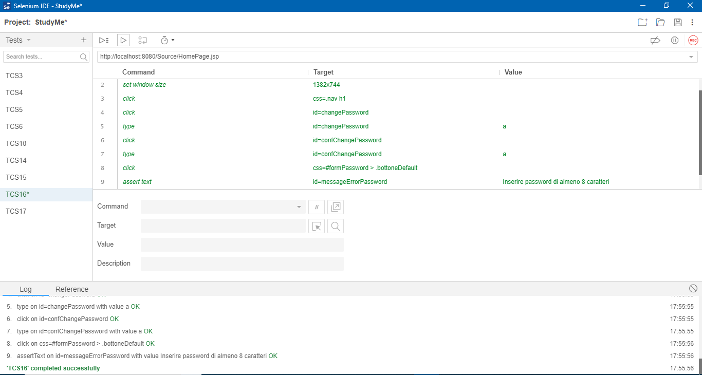

|  |  |
| --- | --- |
| **Nome del test case:** | TCS17 |
| **Data e ora:** | 15/01/2020 16: 27 |
| **Tester:** | Maria Rachele Tripodi |
| **Output atteso:** | La modifica va a buon fine poiché tutte le condizioni sono verificate. |
| **Output del sistema:** | La modifica va a buon fine poiché tutte le condizioni sono verificate. |
| **Esito test:** | CORRETTO |
| **Numero prove:** | 1 |
| **Categoria:** | Formato, Esistenza |

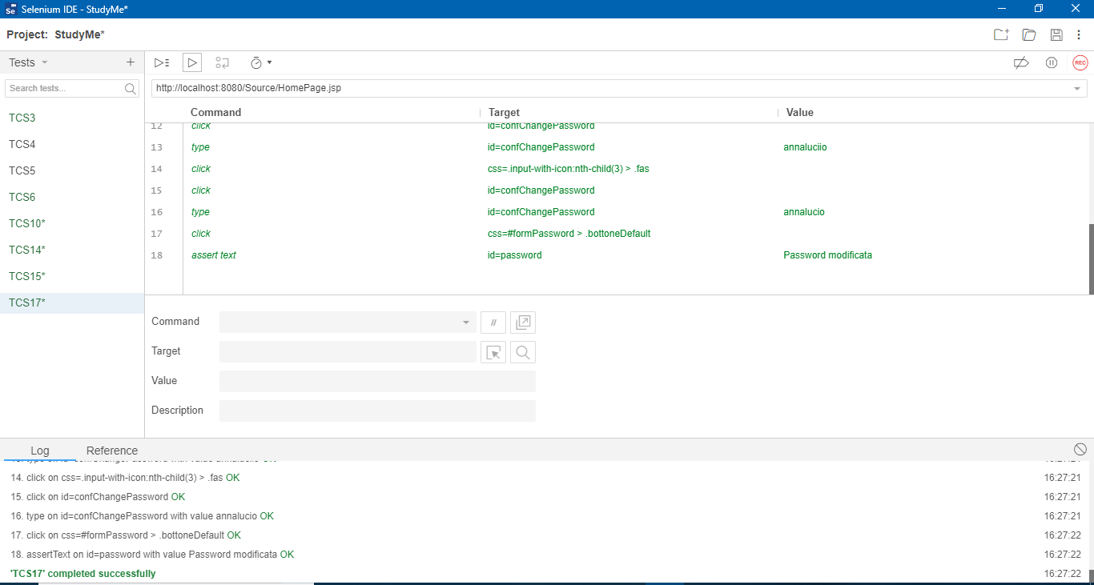

# **8.Gestione pacchetto**

## 8.1Crea Pacchetto

|  |  |
| --- | --- |
| **Nome del test case:** | TCS18 |
| **Data e ora:** | 16 Gennaio 2020 9:40 |
| **Tester:** | Mariarosaria Esposito |
| **Output atteso:** | La creazione non va a buon fine perché il codice del pacchetto è già esistente. |
| **Output del sistema:** | La creazione non va a buon fine perché il codice del pacchetto è già esistente. |
| **Esito del test:** | Corretto |
| **Numero prove:** | 1 |
| **Categoria:** | EsistenzaC |

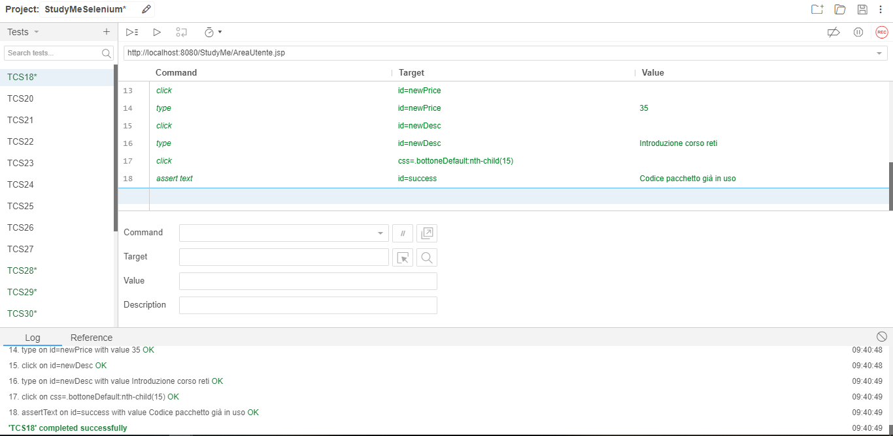

|  |  |
| --- | --- |
| **Nome del test case:** | TCS20 |
| **Data e ora:** | 15 Gennaio 2020 16:50 |
| **Tester:** | Mariarosaria Esposito |
| **Output atteso:** | La creazione non va a buon fine perché non rispetta i criteri di lunghezza per il titolo. |
| **Output del sistema:** | La creazione non va a buon fine perché non rispetta i criteri di lunghezza per il titolo. |
| **Esito del test:** | Corretto |
| **Numero prove:** | 1 |
| **Categoria:** | LunghezzaT |

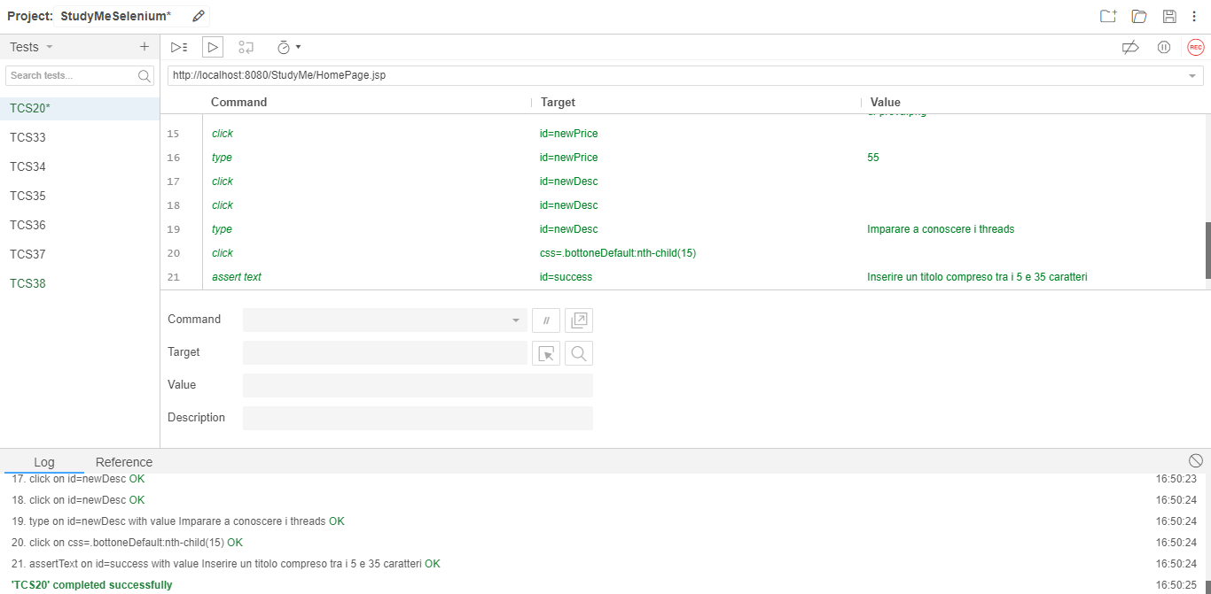

|  |  |
| --- | --- |
| **Nome del test case:** | TCS21 |
| **Data e ora:** | 15 Gennaio 2020 17:02 |
| **Tester:** | Mariarosaria Esposito |
| **Output atteso:** | La creazione non va a buon fine perché il pacchetto con il titolo “Imparare a conoscere i threads” è già esistente. |
| **Output del sistema:** | La creazione non va a buon fine perché il pacchetto con il titolo “Imparare a conoscere i threads” è già esistente. |
| **Esito del test:** | Corretto |
| **Numero prove:** | 1 |
| **Categoria:** | EsistenzaT |

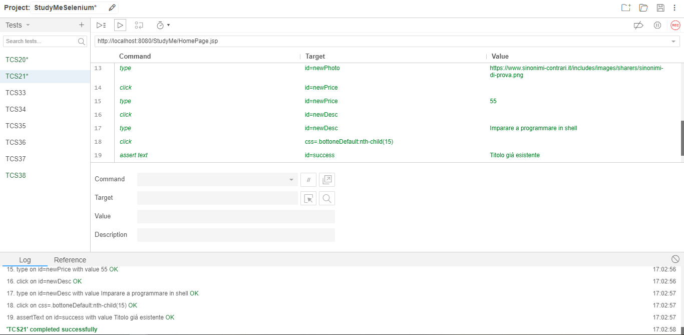

|  |  |
| --- | --- |
| **Nome del test case:** | TCS22 |
| **Data e ora:** | 15 Gennaio 2020 17:34 |
| **Tester:** | Mariarosaria Esposito |
| **Output atteso:** | La creazione non va a buon fine perché il Prezzo non rispetta i criteri di formato. |
| **Output del sistema:** | La creazione non va a buon fine perché il Prezzo non rispetta i criteri di formato. |
| **Esito del test:** | Corretto |
| **Numero prove:** | 1 |
| **Categoria:** | FormatoP |

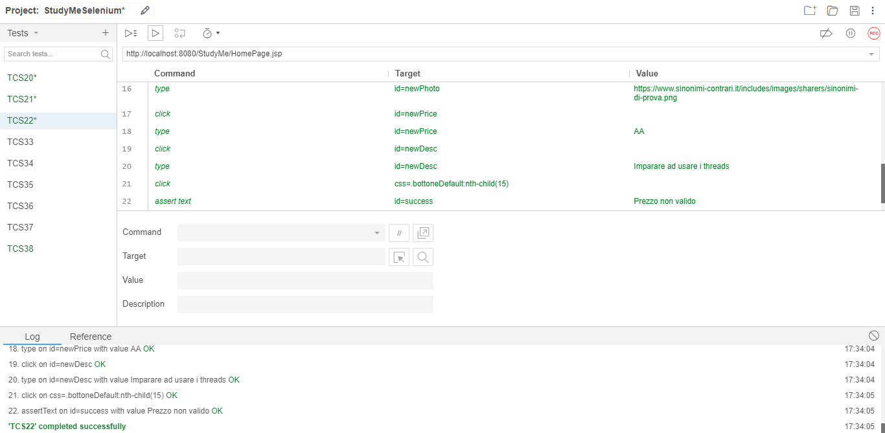

|  |  |
| --- | --- |
| **Nome del test case:** | TCS23 |
| **Data e ora:** | 15 Gennaio 2020 17:44 |
| **Tester:** | Mariarosaria Esposito |
| **Output atteso:** | La creazione non va a buon fine perché non è stato compilato il campo di Descrizione. |
| **Output del sistema:** | La creazione non va a buon fine perché non è stato compilato il campo di Descrizione. |
| **Esito del test:** | Corretto |
| **Numero prove:** | 1 |
| **Categoria:** | EsistenzaD |

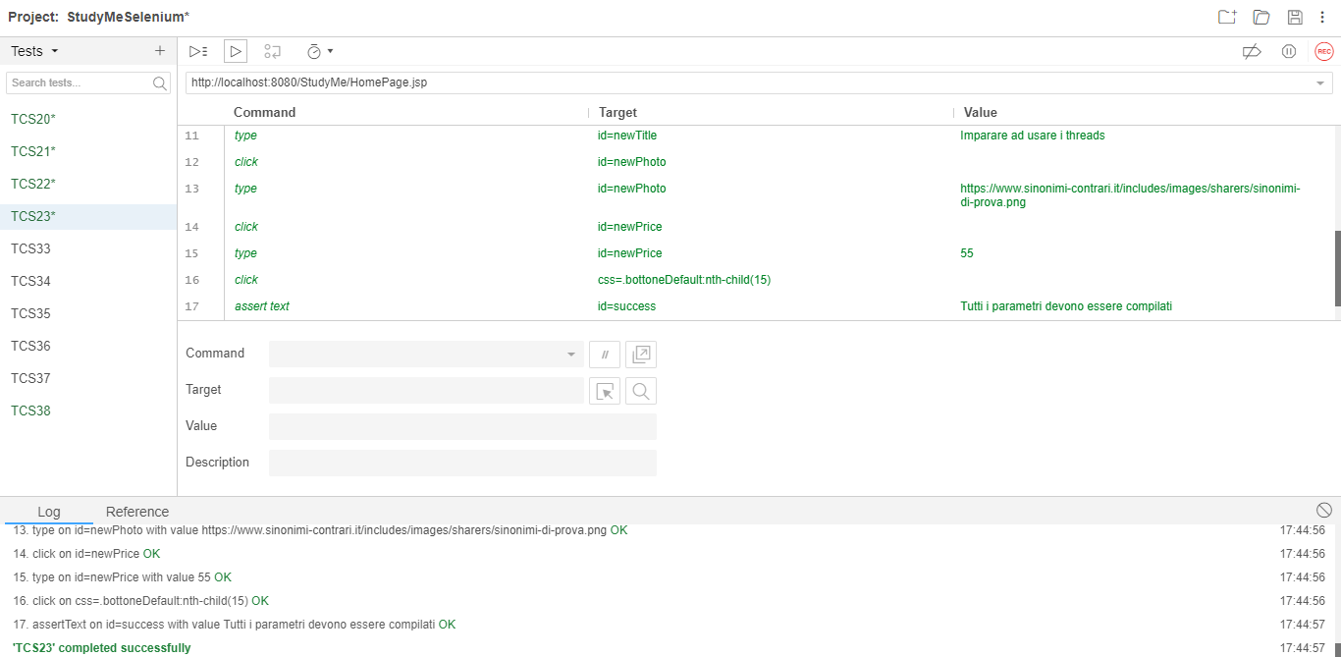

|  |  |
| --- | --- |
| **Nome del test case:** | TCS24 |
| **Data e ora:** | 15 Gennaio 2020 17:52 |
| **Tester:** | Mariarosaria Esposito |
| **Output atteso:** | La creazione non va a buon fine perché la Descrizione non rispetta i criteri di lunghezza. |
| **Output del sistema:** | La creazione non va a buon fine perché la Descrizione non rispetta i criteri di lunghezza. |
| **Esito del test:** | Corretto |
| **Numero prove:** | 1 |
| **Categoria:** | LunghezzaD |

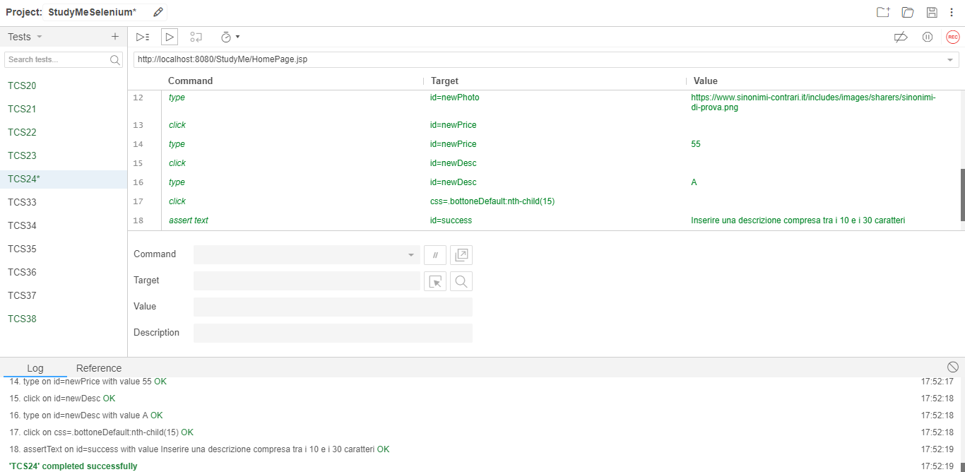

|  |  |
| --- | --- |
| **Nome del test case:** | TCS25 |
| **Data e ora:** | 16 Gennaio 2020 12:03 |
| **Tester:** | Mariarosaria Esposito |
| **Output atteso:** | L’insegnante può proseguire con la creazione perchè tutti i campi sono stati compilati correttamente. |
| **Output del sistema:** | L’insegnante può proseguire con la creazione perchè tutti i campi sono stati compilati correttamente. |
| **Esito del test:** | Corretto |
| **Numero prove:** | 1 |
| **Categoria:** | Formato, Esistenza, Lunghezza |

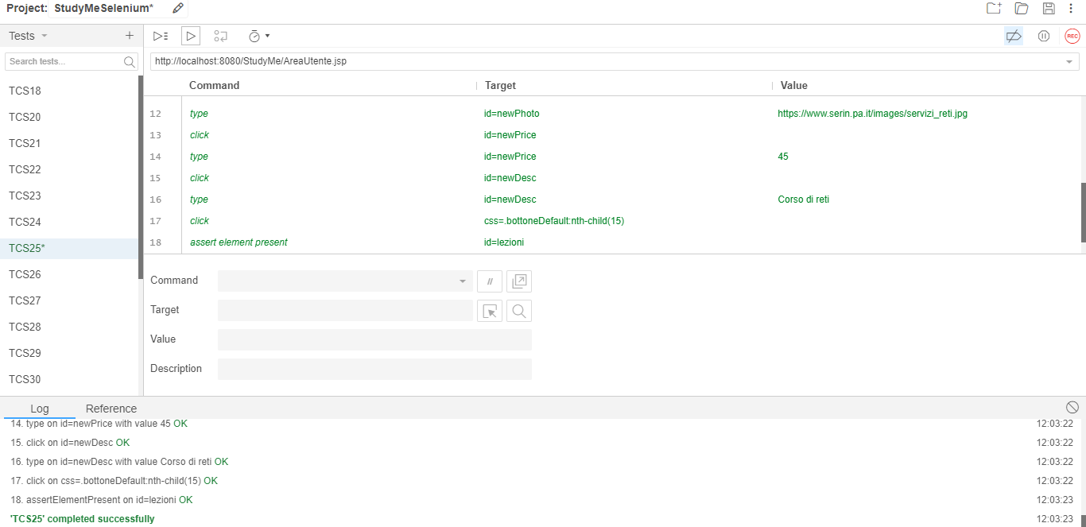

|  |  |
| --- | --- |
| **Nome del test case:** | TCS26 |
| **Data e ora:** | 15 Gennaio 2020 18:31 |
| **Tester:** | Mariarosaria Esposito |
| **Output atteso:** | La creazione non va a buon fine perché l’URL non rispetta i criteri di formato. |
| **Output del sistema:** | La creazione non va a buon fine perché l’URL non rispetta i criteri di formato. |
| **Esito del test:** | Corretto |
| **Numero prove:** | 1 |
| **Categoria:** | FormatoU |

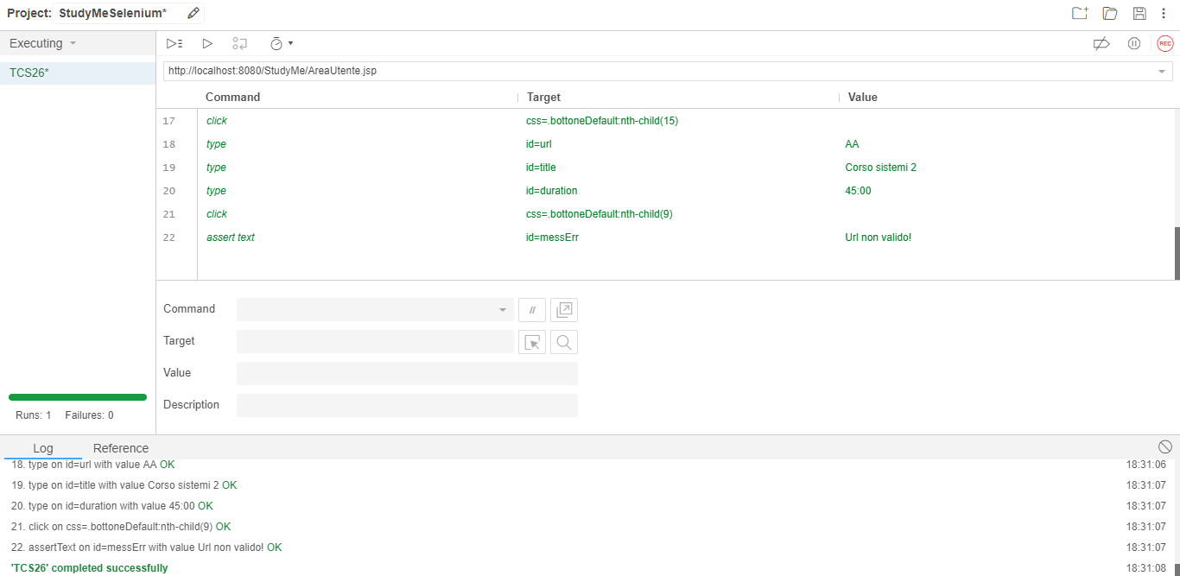

|  |  |
| --- | --- |
| **Nome del test case:** | TCS27 |
| **Data e ora:** | 15 Gennaio 2020 18:38 |
| **Tester:** | Mariarosaria Esposito |
| **Output atteso:** | La creazione non va a buon fine perché l’URL della lezione è già presente nel DB. |
| **Output del sistema:** | La creazione non va a buon fine perché l’URL della lezione è già presente nel DB. |
| **Esito del test:** | Corretto |
| **Numero prove:** | 1 |
| **Categoria:** | EsistenzaU |

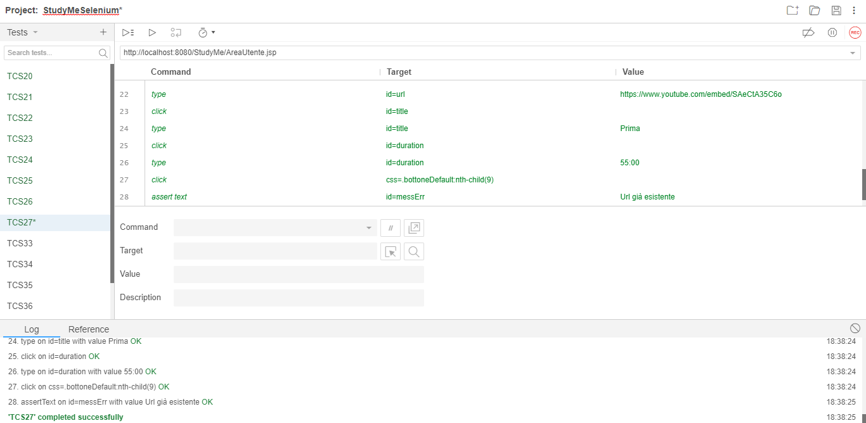

|  |  |
| --- | --- |
| **Nome del test case:** | TCS28 |
| **Data e ora:** | 16 Gennaio 2020 8:50 |
| **Tester:** | Mariarosaria Esposito |
| **Output atteso:** | La creazione non va a buon fine perché il Titolo non rispetta i criteri di lunghezza. |
| **Output del sistema:** | La creazione non va a buon fine perché il Titolo non rispetta i criteri di lunghezza. |
| **Esito del test:** | Corretto |
| **Numero prove:** | 1 |
| **Categoria:** | LunghezzaT |

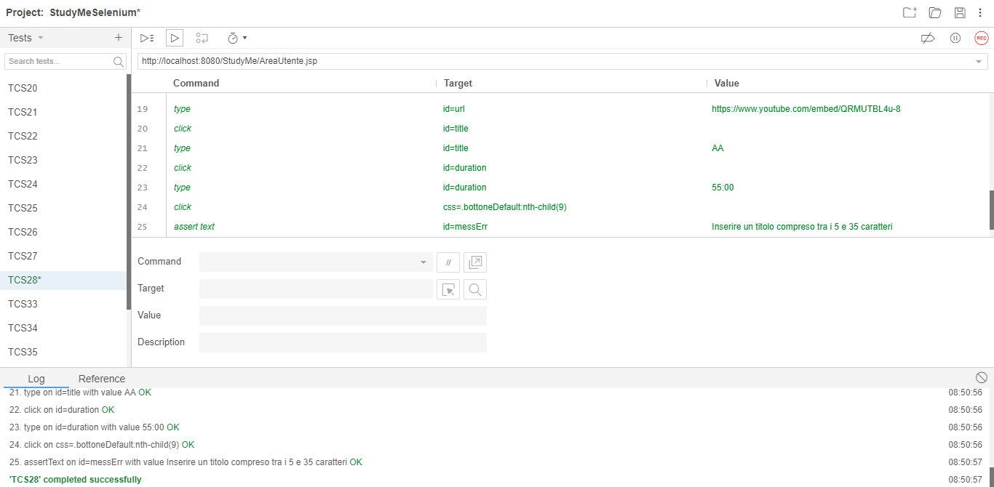

|  |  |
| --- | --- |
| **Nome del test case:** | TCS29 |
| **Data e ora:** | 16 Gennaio 2020 9:02 |
| **Tester:** | Mariarosaria Esposito |
| **Output atteso:** | La creazione non va a buon fine perché esiste già una lezione con il titolo “IMPARARE LA SHELL - INTRODUZIONE”. |
| **Output del sistema:** | La creazione non va a buon fine perché esiste già una lezione con il titolo “IMPARARE LA SHELL - INTRODUZIONE”. |
| **Esito del test:** | Corretto |
| **Numero prove:** | 1 |
| **Categoria:** | EsistenzaT |

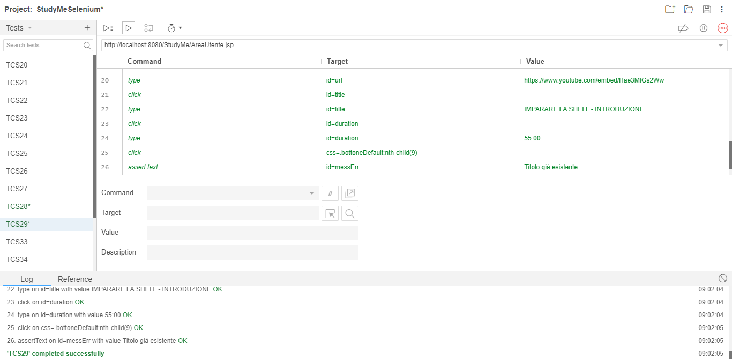

|  |  |
| --- | --- |
| **Nome del test case:** | TCS30 |
| **Data e ora:** | 16 Gennaio 2020 9:07 |
| **Tester:** | Mariarosaria Esposito |
| **Output atteso:** | La creazione non va a buon fine perché non tutti i campi sono stati compilati. |
| **Output del sistema:** | La creazione non va a buon fine perché non tutti i campi sono stati compilati. |
| **Esito del test:** | Corretto |
| **Numero prove:** | 1 |
| **Categoria:** | Formato |

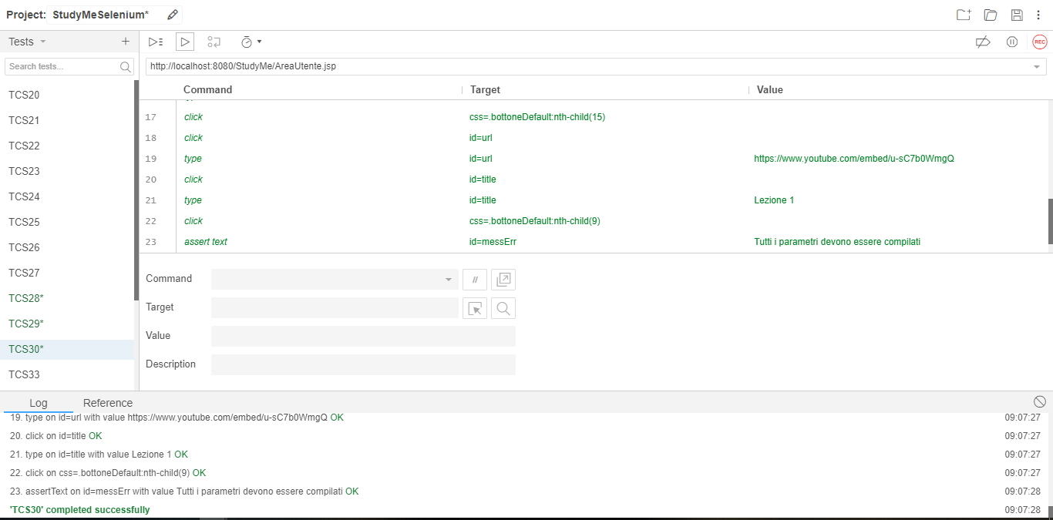

|  |  |
| --- | --- |
| **Nome del test case:** | TCS32 |
| **Data e ora:** | 16 Gennaio 2020 12:19 |
| **Tester:** | Mariarosaria Esposito |
| **Output atteso:** | L’insegnante può proseguire con la creazione perché tutti i campi sono stati compilati correttamente. |
| **Output del sistema:** | L’insegnante può proseguire con la creazione perché tutti i campi sono stati compilati correttamente. |
| **Esito del test:** | Corretto |
| **Numero prove:** | 1 |
| **Categoria:** | Formato, Esistenza, Lunghezza |

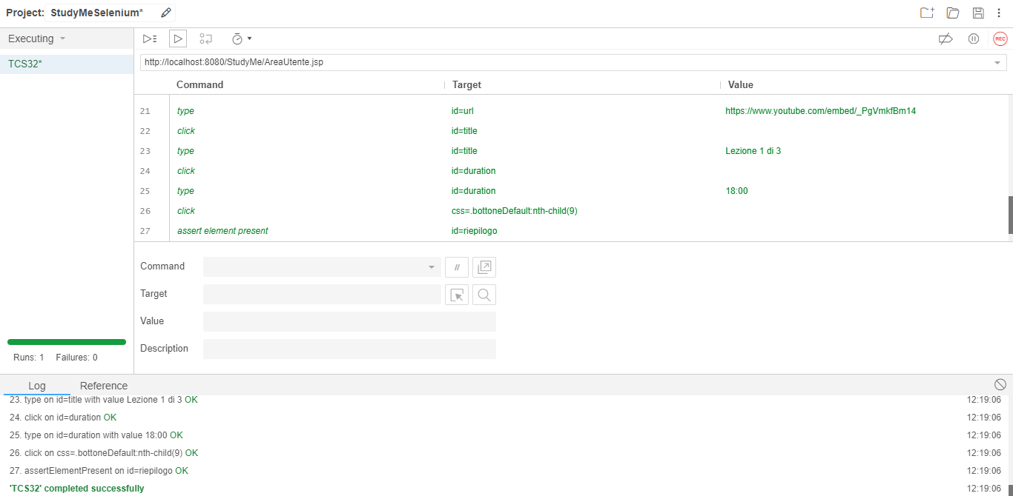

## 8.2Modifica pacchetto

|  |  |
| --- | --- |
| **Nome del test case:** | TCS33 |
| **Data e ora:** | 15 Gennaio 2020 15:31 |
| **Tester:** | Mariarosaria Esposito |
| **Output atteso:** | La creazione non va a buon fine perché il Codice Pacchetto è già esistente. |
| **Output del sistema:** | La creazione non va a buon fine perché il Codice Pacchetto è già esistente. |
| **Esito del test:** | Corretto |
| **Numero prove:** | 1 |
| **Categoria:** | EsistenzaP |

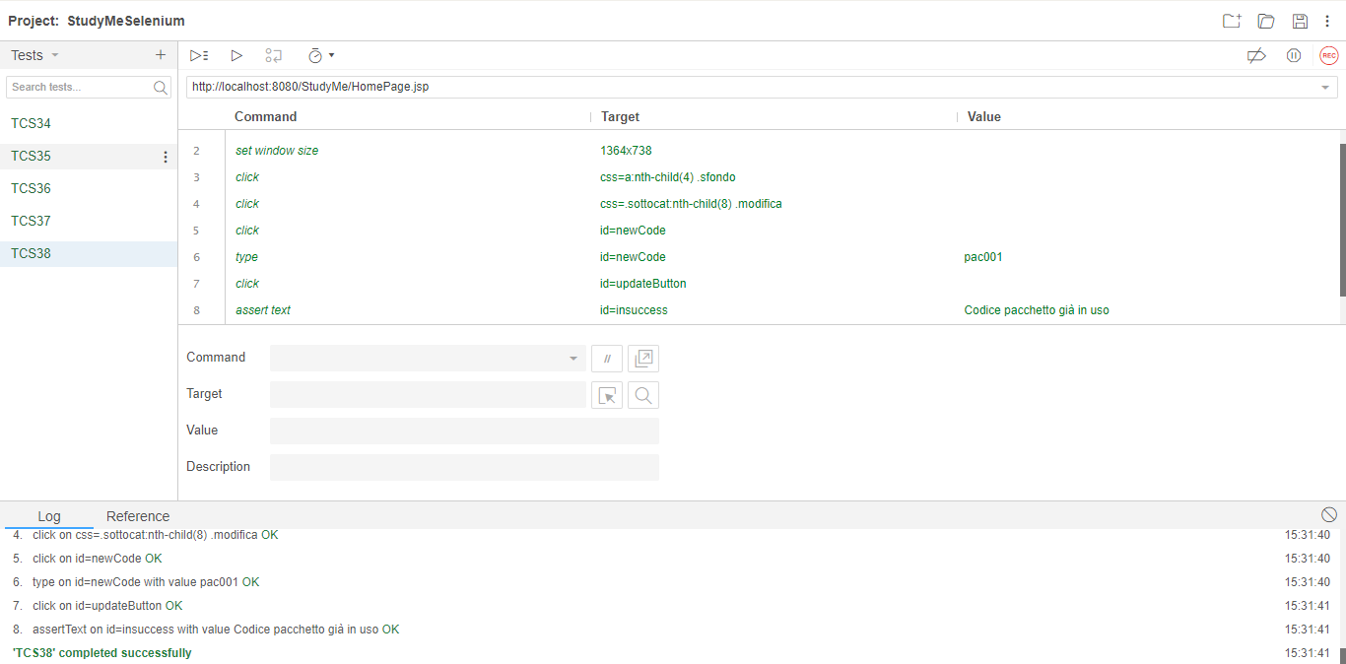

|  |  |
| --- | --- |
| **Nome del test case:** | TCS34 |
| **Data e ora:** | 15 Gennaio 2020 15:19 |
| **Tester:** | Mariarosaria Esposito |
| **Output atteso:** | La creazione non va a buon fine perché il Titolo non rispetta i criteri di lunghezza. |
| **Output del sistema:** | La creazione non va a buon fine perchè il Titolo non rispetta i criteri di lunghezza. |
| **Esito del test:** | Corretto |
| **Numero prove:** | 1 |
| **Categoria:** | LunghezzaT |

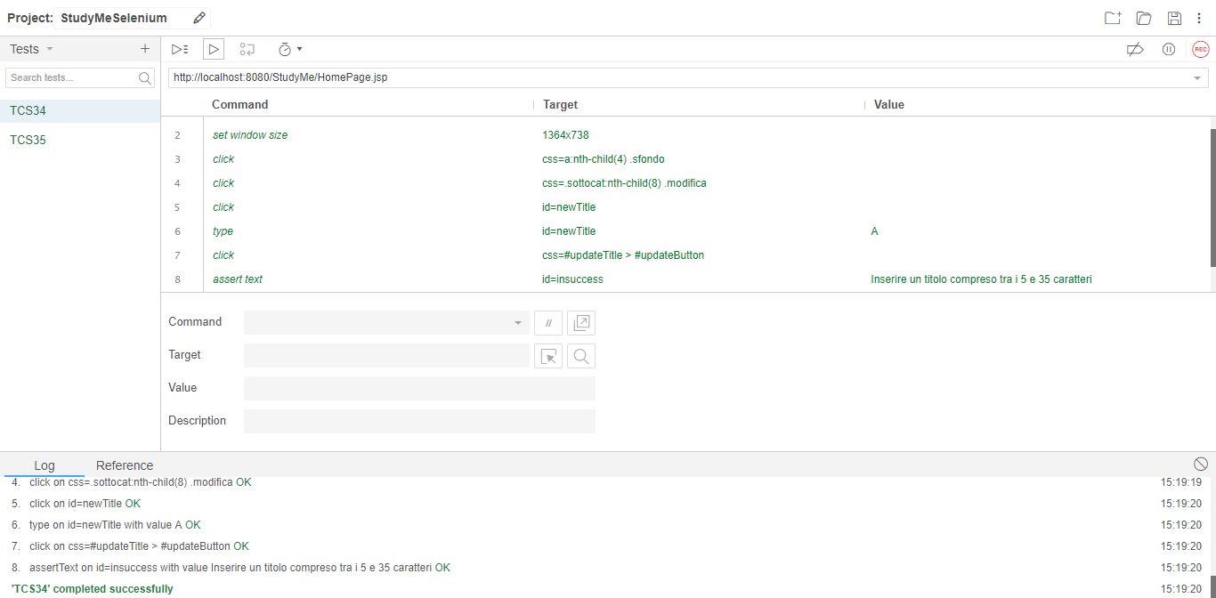

|  |  |
| --- | --- |
| **Nome del test case:** | TCS35 |
| **Data e ora:** | 15 Gennaio 2020 15:17 |
| **Tester:** | Mariarosaria Esposito |
| **Output atteso:** | La creazione non va a buon fine perché il Titolo è già assegnato ad un altro pacchetto. |
| **Output del sistema:** | La creazione non va a buon fine perchè il Titolo è già assegnato ad un altro pacchetto. |
| **Esito del test:** | Corretto |
| **Numero prove:** | 1 |
| **Categoria:** | EsistenzaT |

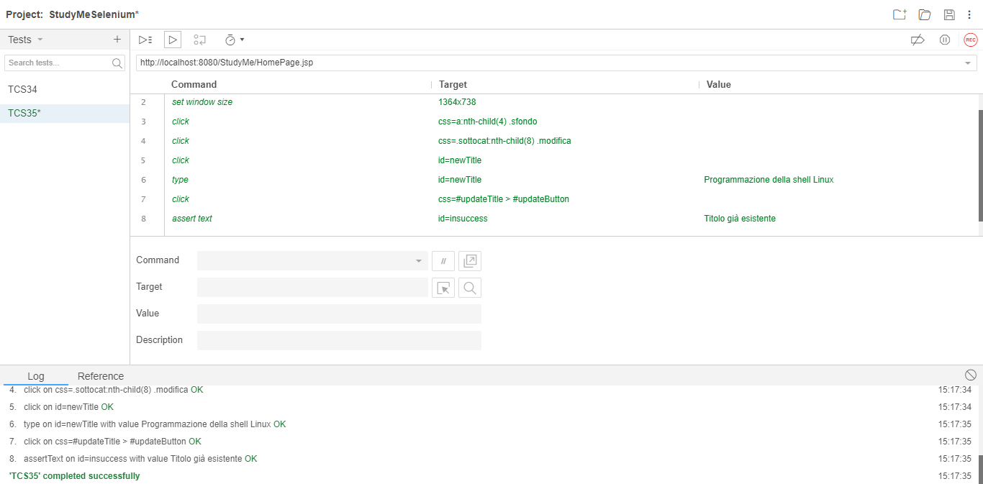

|  |  |
| --- | --- |
| **Nome del test case:** | TCS36 |
| **Data e ora:** | 15 Gennaio 2020 15:22 |
| **Tester:** | Mariarosaria Esposito |
| **Output atteso:** | La creazione non va a buon fine perché il Prezzo non rispetta i criteri di formato. |
| **Output del sistema:** | La creazione non va a buon fine perchè il Prezzo non rispetta i criteri di formato. |
| **Esito del test:** | Corretto |
| **Numero prove:** | 1 |
| **Categoria:** | FormatoP |

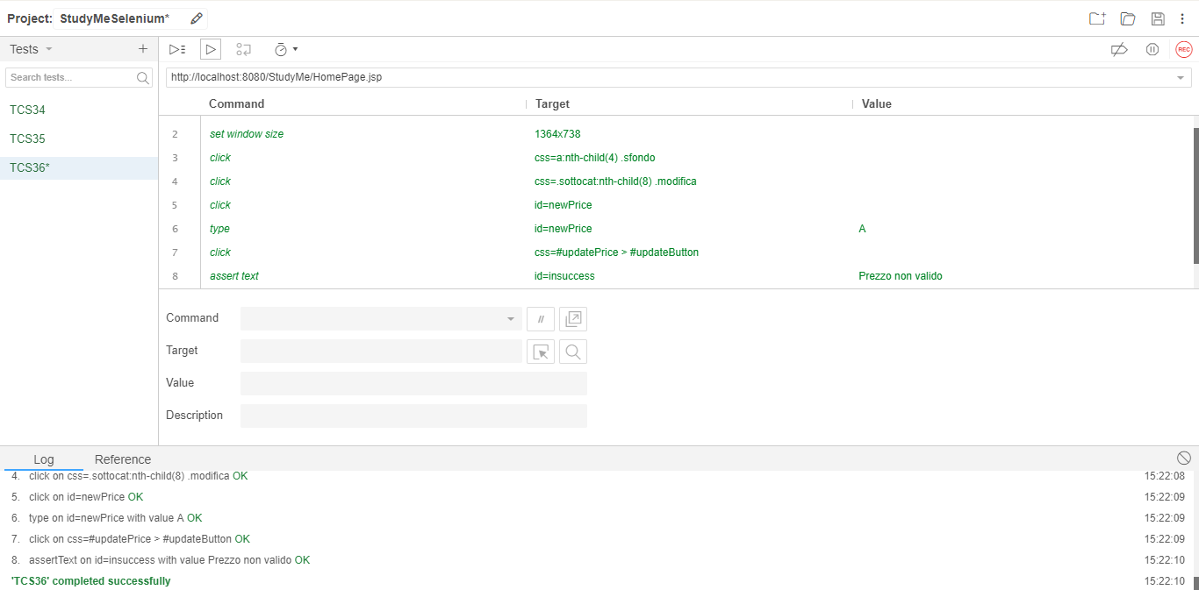

|  |  |
| --- | --- |
| **Nome del test case:** | TCS37 |
| **Data e ora:** | 15 Gennaio 2020 15:24 |
| **Tester:** | Mariarosaria Esposito |
| **Output atteso:** | La creazione non va a buon fine perché la Descrizione non rispetta i criteri di lunghezza. |
| **Output del sistema:** | La creazione non va a buon fine perché la Descrizione non rispetta i criteri di lunghezza. |
| **Esito del test:** | Corretto |
| **Numero prove:** | 1 |
| **Categoria:** | LunghezzaD |

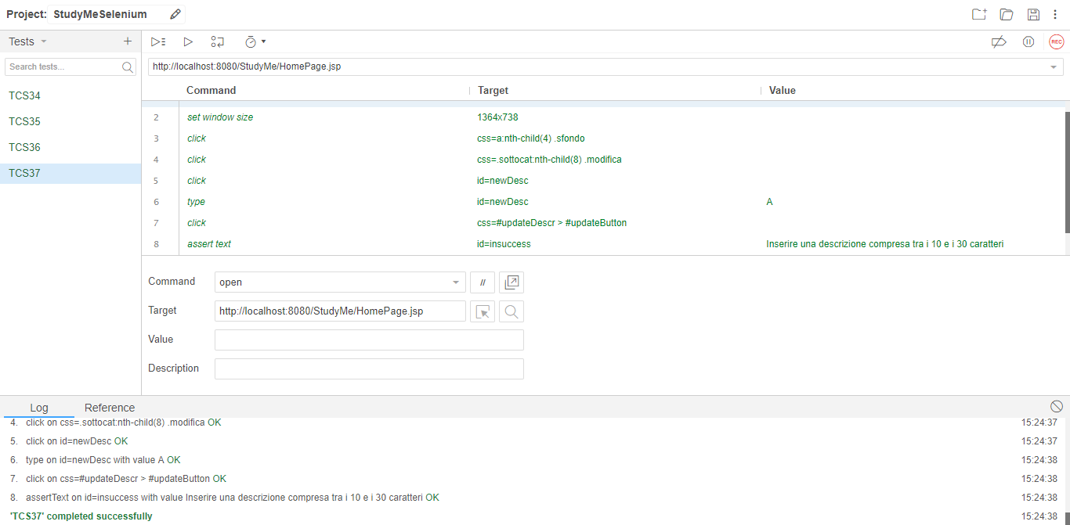

|  |  |
| --- | --- |
| **Nome del test case:** | TCS38 |
| **Data e ora:** | 15 Gennaio 2020 15:24 |
| **Tester:** | Mariarosaria Esposito |
| **Output atteso:** | La modifica va a buon fine in quanto il campo è stato inserito correttamente. |
| **Output del sistema:** | La modifica va a buon fine in quanto il campo è stato inserito correttamente. |
| **Esito del test:** | Corretto |
| **Numero prove:** | 1 |
| **Categoria:** | Formato, Esistenza, Lunghezza |

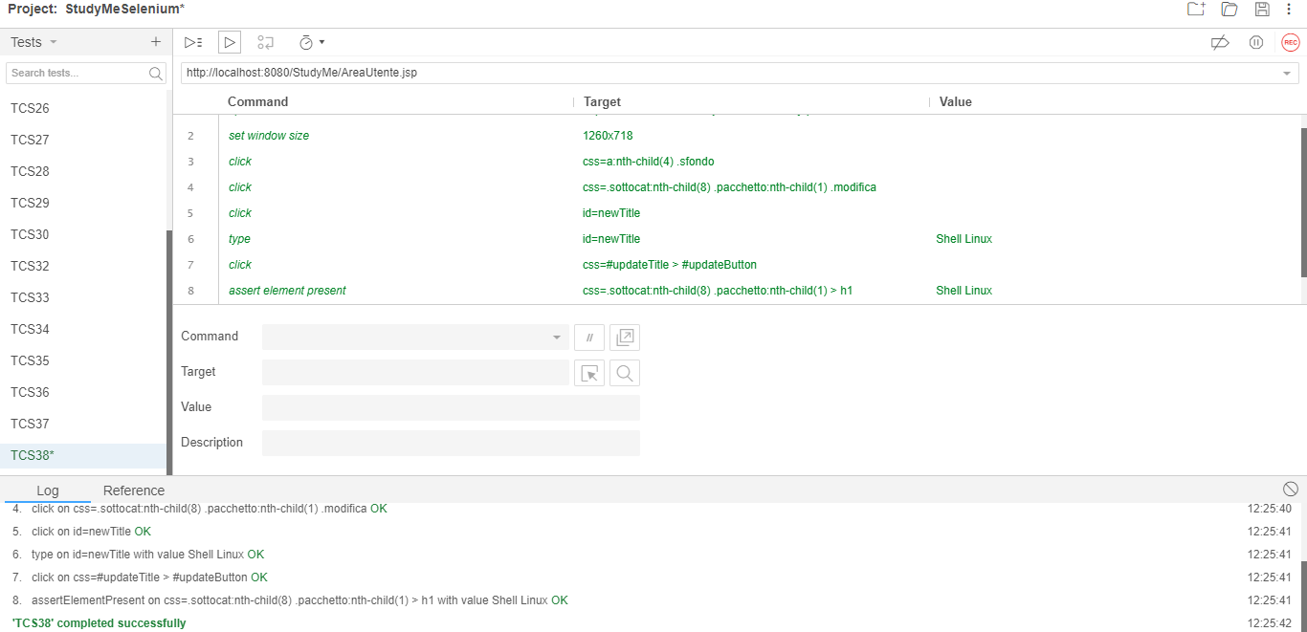

# **9.Gestione Lezioni**

|  |  |
| --- | --- |
| **Nome test case:** | TCS39 |
| **Data e ora:** | 15/01/20 15:01 |
| **Tester:** | Claudia Buono |
| **Output atteso:** | L’inserimento non va a buon fine in quanto l’URL non rispetta il criterio di formato. |
| **Output reale:** | L’inserimento non va a buon fine in quanto l’URL non rispetta il criterio di formato. |
| **Esito del test:** | Corretto |
| **Numero prova:** | 1 |
| **Categoria:** | Formato |

## 9.1Inserisci lezione

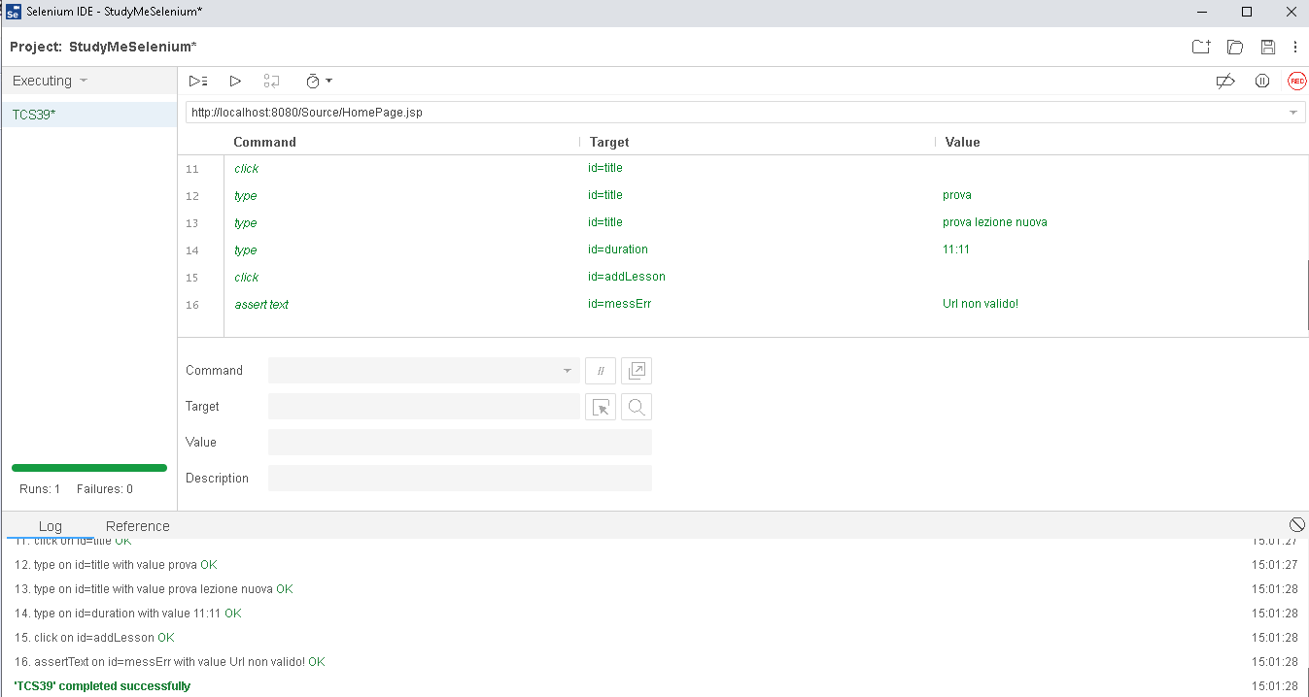

|  |  |
| --- | --- |
| **Nome test case:** | TCS40 |
| **Data e ora:** | 15/01/20 15:16 |
| **Tester:** | Claudia Buono |
| **Output atteso:** | L’inserimento non va a buon fine in quanto la lezione con il seguente URL è già presente nel pacchetto. |
| **Output reale:** | L’inserimento non va a buon fine in quanto la lezione con il seguente URL è già presente nel pacchetto. |
| **Esito del test:** | Corretto |
| **Numero prove:** | 1 |
| **Categoria:** | Esistenza |

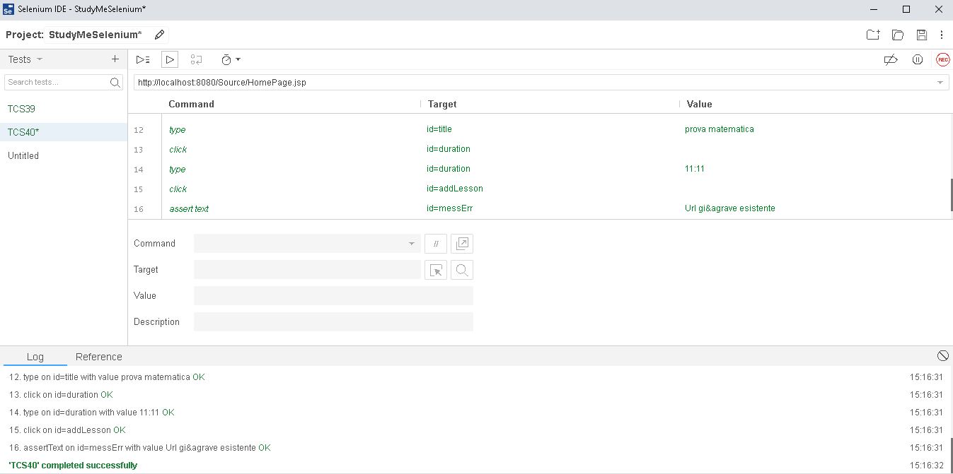

|  |  |
| --- | --- |
| **Nome test case:** | TCS41 |
| **Data e ora:** | 15/01/20 15:35 |
| **Tester:** | Claudia Buono |
| **Output atteso:** | L’inserimento non va a buon fine in quanto il Titolo non rispetta i criteri di lunghezza. |
| **Output reale:** | L’inserimento non va a buon fine in quanto il Titolo non rispetta i criteri di lunghezza. |
| **Esito del test:** | Corretto |
| **Numero prove:** | 1 |
| **Categoria:** | Lunghezza |

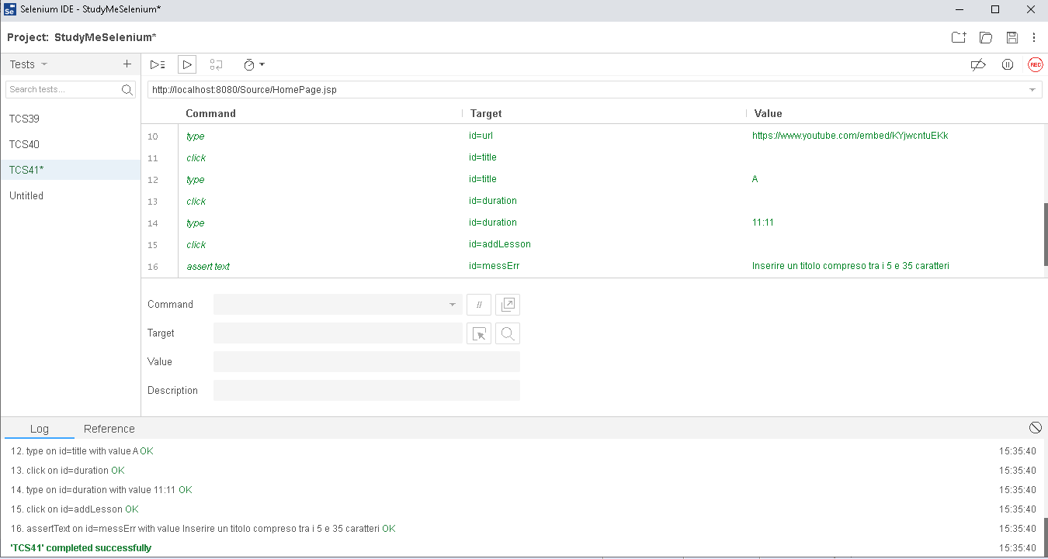

|  |  |
| --- | --- |
| **Nome test case:** | TCS42 |
| **Data e ora:** | 15/01/20 15:47 |
| **Tester:** | Claudia Buono |
| **Output atteso:** | L’inserimento non va a buon fine in quanto non sono stati compilati tutti i campi. |
| **Output reale:** | L’inserimento non va a buon fine in quanto non sono stati compilati tutti i campi. |
| **Esito del test:** | Corretto |
| **Numero prove:** | 1 |
| **Categoria:** | Formato |

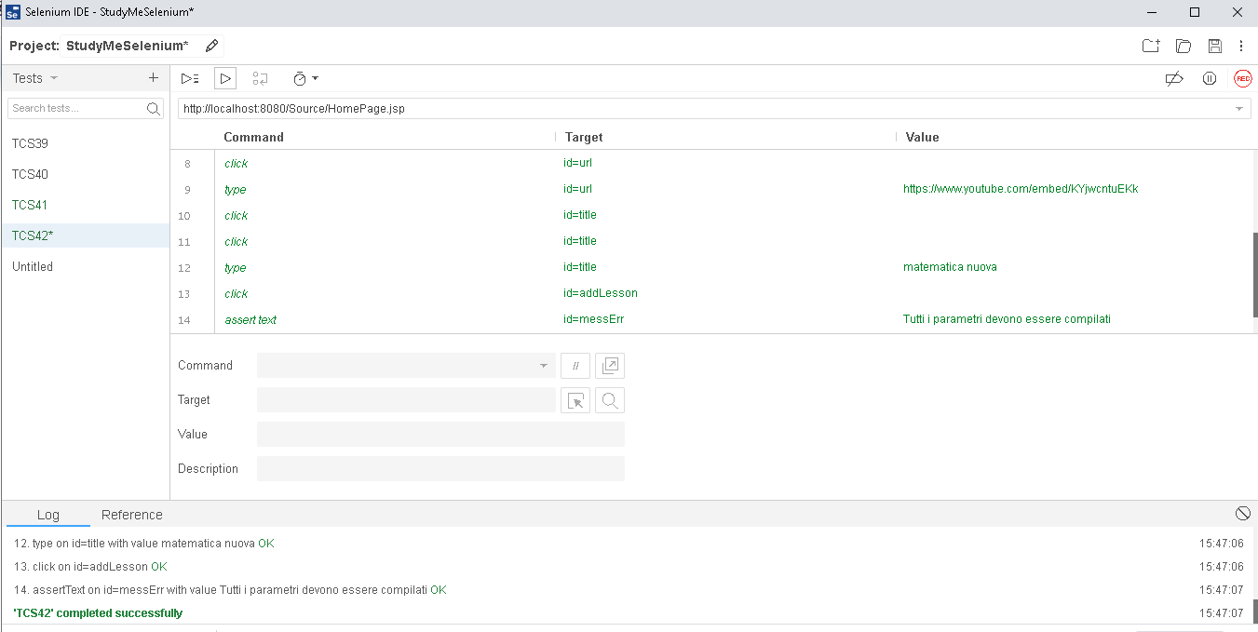

|  |  |
| --- | --- |
| **Nome test case:** | TCS43 |
| **Data e ora:** | 15/01/20 15:58 |
| **Tester:** | Claudia Buono |
| **Output atteso:** | L’inserimento non va a buon fine in quanto nel pacchetto è già presente una lezione con il titolo “Lezione 1 – Violino”. |
| **Output reale:** | L’inserimento non va a buon fine in quanto nel pacchetto è già presente una lezione con il titolo “Lezione 1 – Violino”. |
| **Esito del test:** | Corretto |
| **Numero prove:** | 1 |
| **Categoria:** | Esistenza |

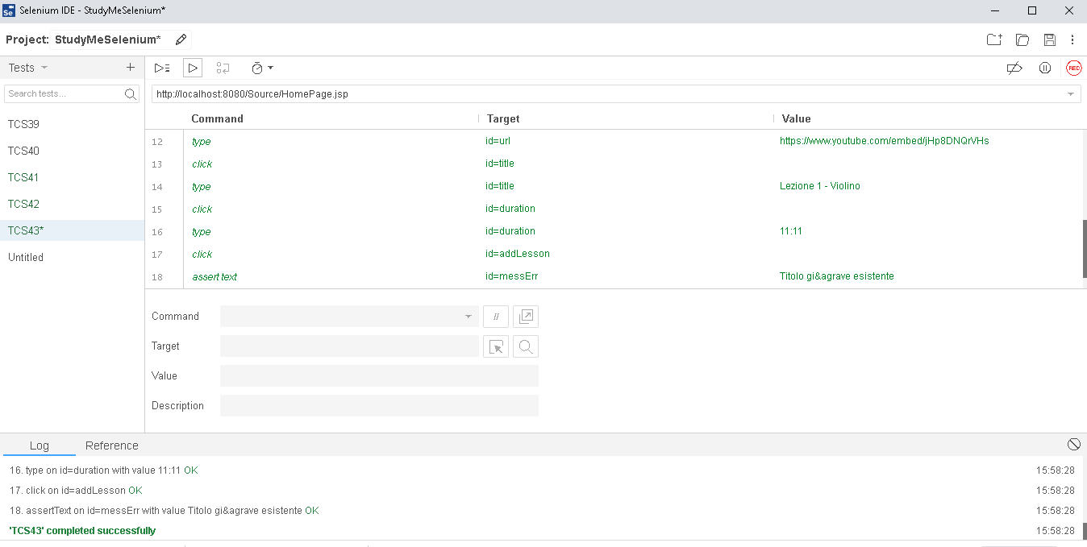

|  |  |
| --- | --- |
| **Nome test case:** | TCS45 |
| **Data e ora:** | 16/01/20 12:21 |
| **Tester:** | Claudia Buono |
| **Output atteso:** | L’inserimento va a buon fine poiché tutti i campi sono stati inseriti correttamente. |
| **Output reale:** | L’inserimento va a buon fine poiché tutti i campi sono stati inseriti correttamente. |
| **Esito del test:** | Corretto |
| **Numero prove:** | 1 |
| **Categoria:** | Esistenza, Formato, Lunghezza |

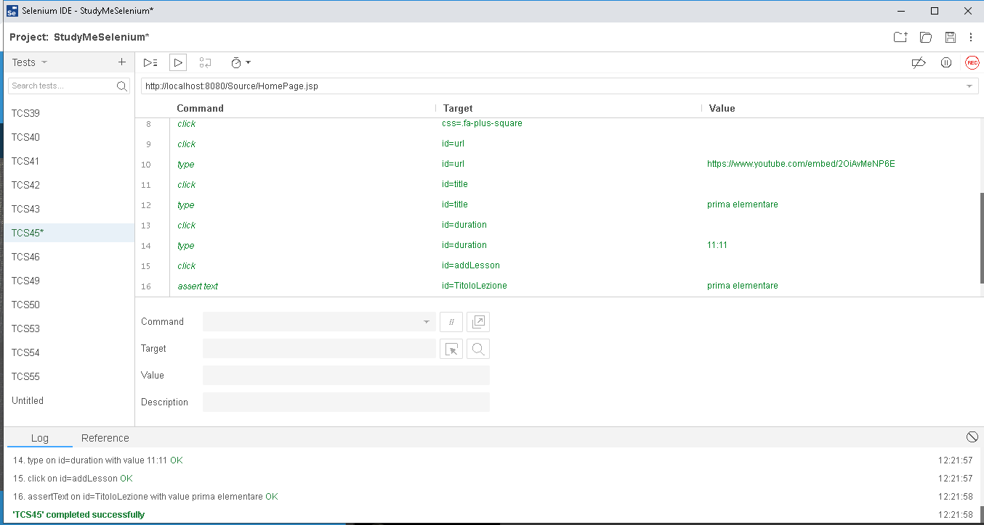

## 9.2Modifica Lezione

|  |  |
| --- | --- |
| **Nome test case:** | TCS46 |
| **Data e ora:** | 15/01/20 16:36 |
| **Tester:** | Claudia Buono |
| **Output atteso:** | La modifica non va a buon fine poiché il campo non rispetta la lunghezza del nome. |
| **Output reale:** | La modifica non va a buon fine poiché il campo non rispetta la lunghezza del nome. |
| **Esito del test:** | Corretto |
| **Numero prove:** | 1 |
| **Categoria:** | Lunghezza |

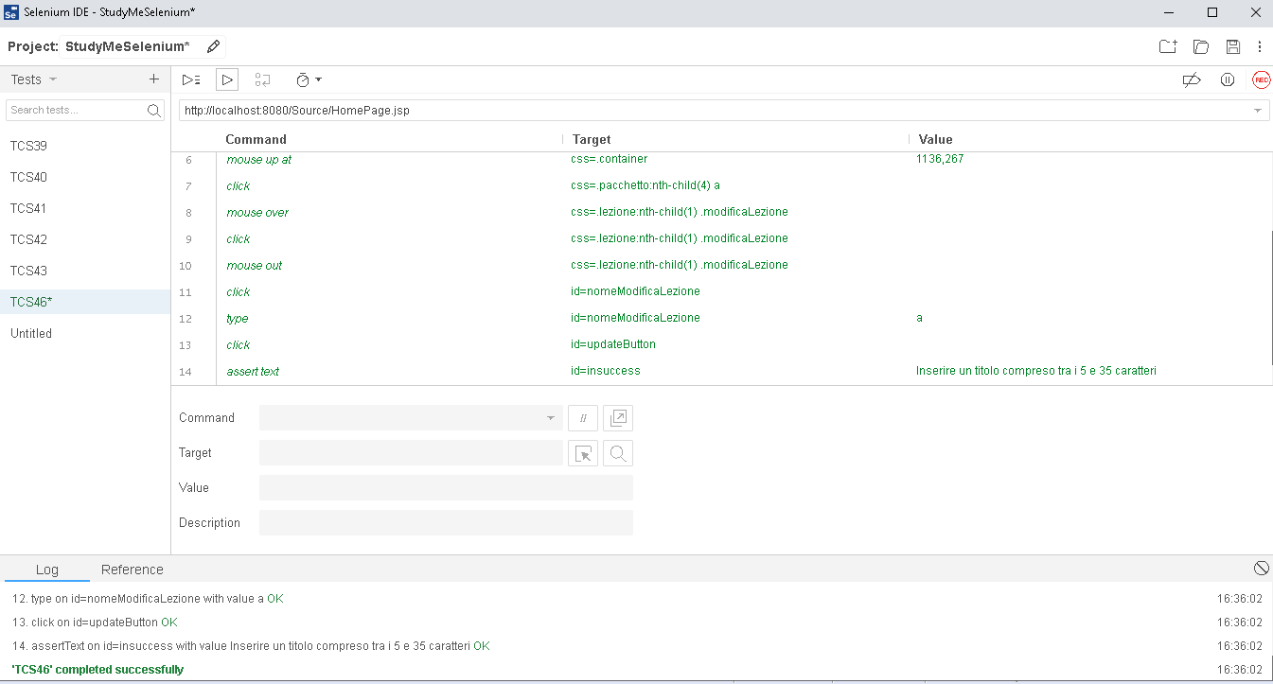

|  |  |
| --- | --- |
| **Nome test case:** | TCS47 |
| **Data e ora:** | 15/01/20 12:27 |
| **Tester:** | Claudia Buono |
| **Output atteso:** | La modifica va a buon fine poiché tutte le condizioni sono verificate. |
| **Output reale:** | La modifica va a buon fine poiché tutte le condizioni sono verificate. |
| **Esito del test:** | Corretto |
| **Numero prove:** | 1 |
| **Categoria:** | Esistenza, Formato, Lunghezza |

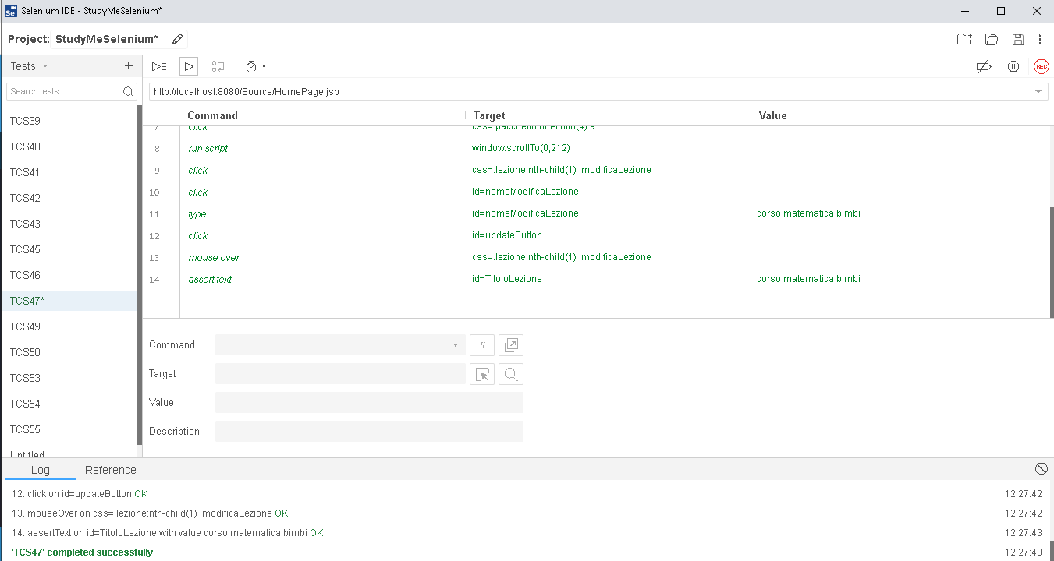

|  |  |
| --- | --- |
| **Nome test case:** | TCS49 |
| **Data e ora:** | 15/01/20 16:45 |
| **Tester:** | Claudia Buono |
| **Output atteso:** | La modifica non va a buon fine poiché il campo non rispetta le condizioni dell’URL. |
| **Output reale:** | La modifica non va a buon fine poiché il campo non rispetta le condizioni dell’URL. |
| **Esito del test:** | Corretto |
| **Numero prove:** | 1 |
| **Categoria:** | Formato |

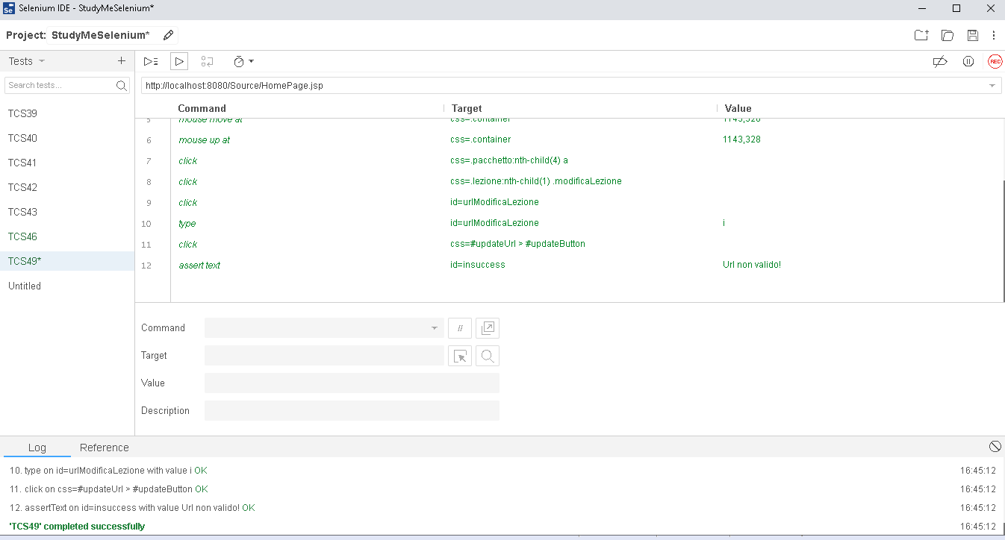

|  |  |
| --- | --- |
| **Nome test case:** | TCS50 |
| **Data e ora:** | 15/01/20 16:45 |
| **Tester:** | Claudia Buono |
| **Output atteso:** | La modifica non va a buon fine poiché l’URL è già presente nel database. |
| **Output reale:** | La modifica non va a buon fine poiché l’URL è già presente nel database. |
| **Esito del test:** | Corretto |
| **Numero prove:** | 1 |
| **Categoria:** | Esistenza |

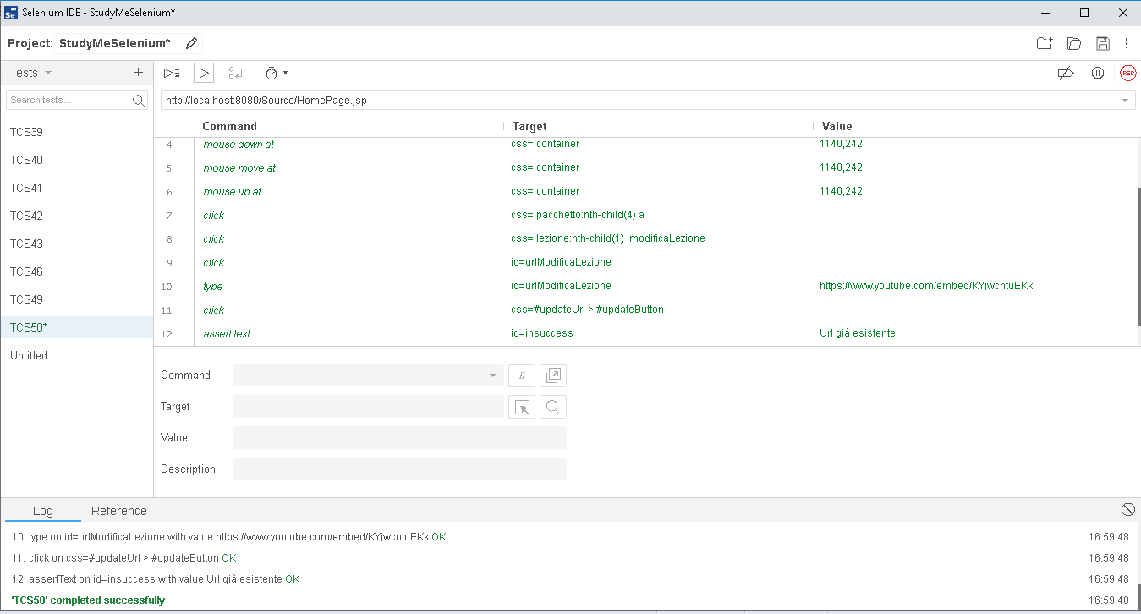

## 9.3Inserimento recensione

|  |  |
| --- | --- |
| **Nome test case:** | TCS53 |
| **Data e ora:** | 15/01/20 17:13 |
| **Tester:** | Claudia Buono |
| **Output atteso:** | La creazione della recensione non va a buon fine poiché il testo del titolo non spetta i criteri di lunghezza. |
| **Output reale:** | La creazione della recensione non va a buon fine poiché il testo del titolo non spetta i criteri di lunghezza. |
| **Esito del test:** | Corretto |
| **Numero prove:** | 1 |
| **Categoria:** | Lunghezza |

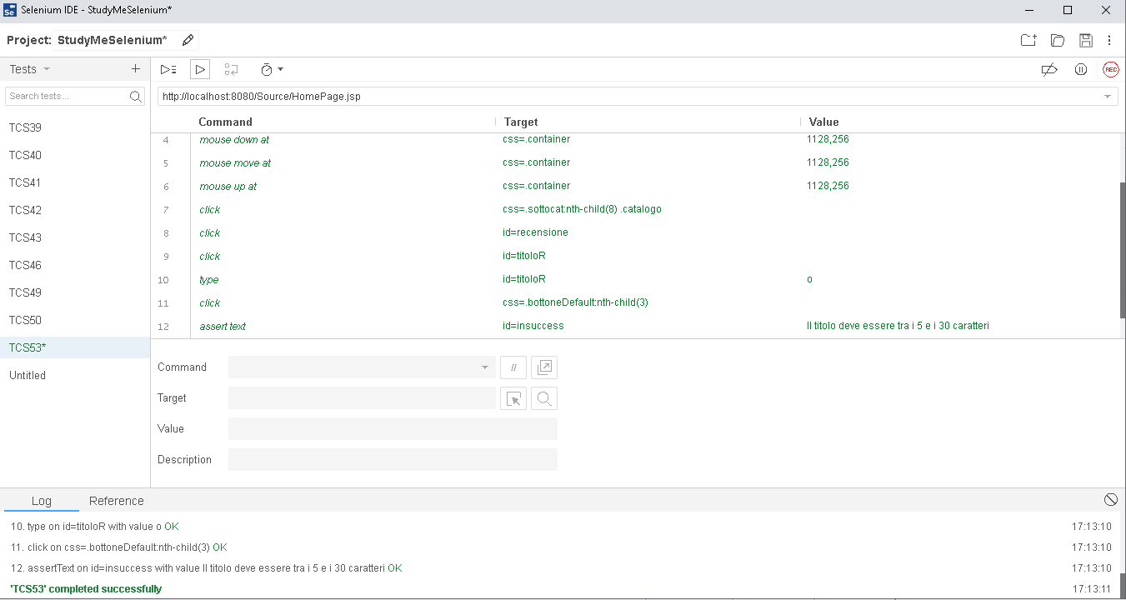

|  |  |
| --- | --- |
| **Nome test case:** | TCS54 |
| **Data e ora:** | 15/01/20 17:13 |
| **Tester:** | Claudia Buono |
| **Output atteso:** | La creazione della recensione non va a buon fine poiché il campo del commento non rispetta i criteri di lunghezza. |
| **Output reale:** | La creazione della recensione non va a buon fine poiché il campo del commento non rispetta i criteri di lunghezza. |
| **Esito del test:** | Corretto |
| **Numero prove:** | 1 |
| **Categoria:** | Formato |

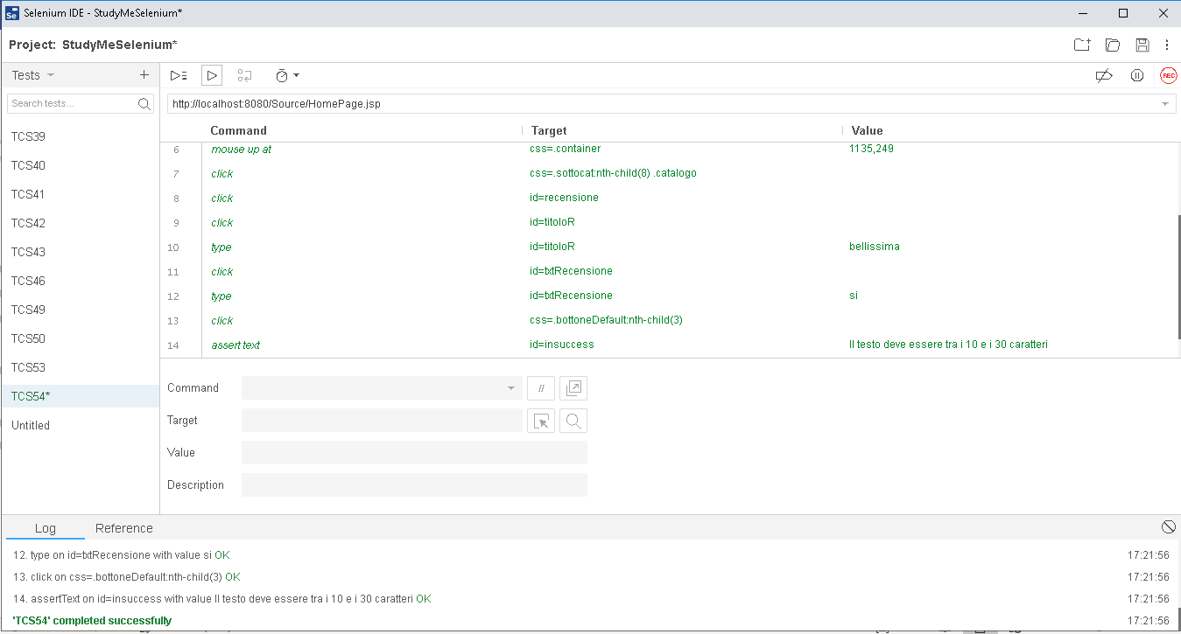

|  |  |
| --- | --- |
| **Nome test case:** | TCS55 |
| **Data e ora:** | 15/01/20 17:13 |
| **Tester:** | Claudia Buono |
| **Output atteso:** | La creazione della recensione non va a buon fine poiché il campo del titolo e del commento sono vuoti. |
| **Output reale:** | La creazione della recensione non va a buon fine poiché il campo del titolo e del commento sono vuoti. |
| **Esito del test:** | Corretto |
| **Numero prove:** | 1 |
| **Categoria:** | Esistenza |

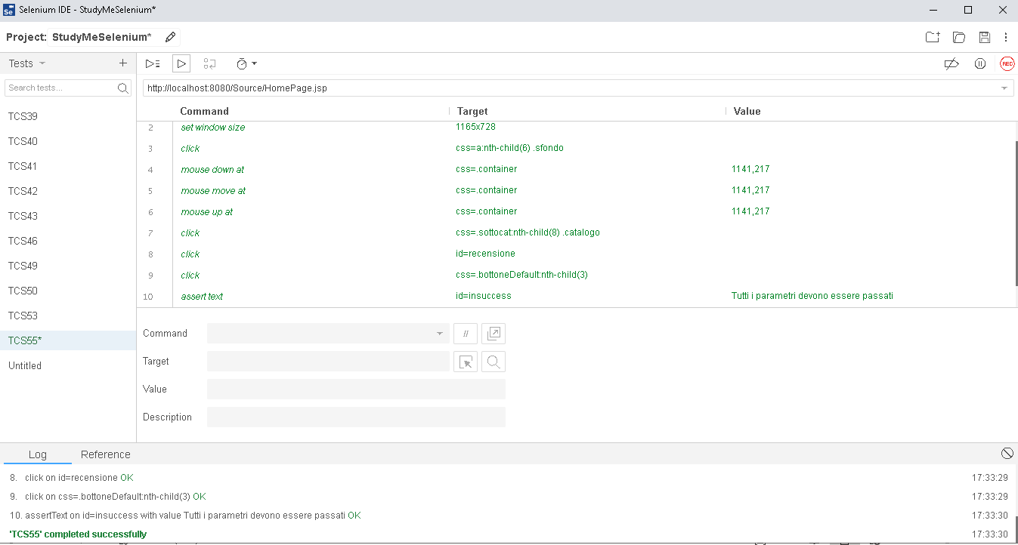

|  |  |
| --- | --- |
| **Nome test case:** | TCS56 |
| **Data e ora:** | 15/01/20 17:13 |
| **Tester:** | Claudia Buono |
| **Output atteso:** | La creazione della recensione viene effettuata con successo. |
| **Output reale:** | La creazione della recensione viene effettuata con successo. |
| **Esito del test:** | Corretto |
| **Numero prove:** | 1 |
| **Categoria:** | Esistenza, Formato, Lunghezza |

